

**TRƯỜNG ĐẠI HỌC CÔNG NGHỆ TP.HCM**

**∞∞∞∞∞**

**BÁO CÁO MÔN LẬP TRÌNH TRÊN MÔI TRƯỜNG WINDOWS**

**ĐỀ TÀI: CHƯƠNG TRÌNH QUẢN LÝ THỨC ĂN NHANH MC DONALD’S**

**GVHD:** ThS. Nguyễn Thị Anh Thư

**NHÓM:** Winform

**SVTH:** Nguyễn Lê Hoàng Dinh – 1711061518

Lê Cao Văn Sơn – 1711061699

Nguyễn Hữu Bảo An – 1711061477

Ninh Duy Trương – 1711770029

Nguyễn Chí Công - 1711061510

Contents

**Giới thiệu** 1

**1.Tóm tắt các nội dung thực hiện:** 1

**2.Nội dung:** 1

**2.1.Khảo sát thực tế:** 1

**2.2.Người sử dụ hệ thống:** 3

**2.3.Các chức năng chính trong phần mềm:** 4

**2.4.Sơ đồ use case:** 4

**2.4.1. Sơ đồ tổng quát:** 5

**2.4.2.Đăng nhập:** 5

**2.4.3.Người quản lý:** 6

**2.4.3.1.Quản lý bán hàng:** 7

**2.4.3.2.Quản lý nhân viên:** 8

**2.4.3.3.Quản lý thức ăn:** 9

**2.4.4.Giám đốc:** 10

**2.5.Kịch bản Use case:** 11

**2.5.1.Kịch bản Use case “đăng nhập”:** 12

**2.5.2.Use case “đăng ký”:** 12

**2.5.3.Kịch bản Use case “đăng xuất”:** 13

**2.5.4.Kịch bản use case “Quản lý bán hàng”:** 14

**2.5.5.Use case “Quản lý nhân viên”:** 15

**2.5.5.1.Kịch bản use case “Liệt kê danh sách nhân viên”:** 16

**2.5.5.2.Kịch bản use case “Thêm nhân viên mới”:** 18

**2.5.5.3.Kịch bản use case “Cập nhật thông tin nhân viên”:** 19

**2.5.5.4.Kịch bản Use case “Xóa nhân viên”:** 20

**2.5.6.Kịch bản use case “Quản lý thức ăn”:** 21

**2.5.6.1.Kịch bản use case “Liệt kê danh sách thức ăn”:** 22

**2.5.6.2.Kịch bản use case “Thêm thức ăn mới”:** 23

**2.5.6.3.Kịch bản use case “Cập nhật thông tin thức ăn”:** 25

**2.5.6.4.Kịch bản use case “Xóa thức ăn”:** 26

**2.5.7.Biểu đồ class:** 27

**2.5.8.Thiết kế cơ sở dữ liệu:** 28

**2.5.8.1. Tổng quát:** 28

**2.5.8.2. Bảng “Nhân viên”, “Chứ vụ”, “Lương”, “Người dùng”:** 29

**2.5.8.3. Bảng “Chi tiết hóa đơn”, “Hóa Đơn”, “Khách hàng”, “Người giao hàng”, “Giảm giá”, “Thức ăn”, “Mã loại thức ăn”:** 30

**2.5.8.4.Bảng “Hóa đơn nguyên vật liệu”, “Nhà cung cấp”, “Nguyên liệu”:** 31

**2.5.8.5.Các bảng trong cơ sở dữ liệu:** 32

**2.5.8.5.1.Bảng chức vụ:** 32

**2.5.8.5.2.Bảng nhân viên:** 32

**2.5.8.5.3.Bảng người dùng:** 33

**2.5.8.5.4.Bảng lương:** 33

**2.5.8.5.5.Bảng loại thức ăn:** 33

**2.5.8.5.6.Bảng giảm giá:** 33

**2.5.8.5.7.Bảng thức ăn:** 34

**2.5.8.5.8.Bảng người giao hàng:** 34

**2.5.8.5.9.Bảng khách hàng:** 34

**2.5.8.5.10.Bảng hóa đơn:** 34

**2.5.8.5.11.Bảng chi tiết hóa đơn:** 35

**2.5.8.5.12.Bảng nhà cung cấp:** 35

**2.5.8.5.13.Bảng nguyên liệu:** 35

**2.5.8.5.14.Bảng Hóa đơn đặt nguyên liệu:** 35

**2.6.Ý tưởng lập trình:** 35

**2.6.1.Tạo form đăng nhập:** 35

**2.6.2.Code xử lý form đăng nhập:** 36

**2.6.3.Tạo form chi phí nguyên liệu kĩ thuật:** 38

**2.6.4.Code xử lý form chi phí nguyên liệu kĩ thuật:** 39

**2.6.5.Code xử lý form chi phí nguyên liệu kĩ thuật:** 40

**2.6.6.Code xử lý form chi tiết hóa đơn:** 42

**2.6.7.Tạo form doanh thu:** 44

**2.6.8.Code xử lý form doanh thu:** 45

**2.6.9.Tạo form doanh thu CEO:** 46

**2.6.10.Code xử lý form doanh thu CEO:** 48

**2.6.11.Tạo form kế toán:** 48

**2.6.12.Code xử lý form kế toán:** 49

**2.6.13.Code xử lý form kho bạc:** 50

**2.6.14.Code xử lý form kho bạc:** 51

**2.6.15.Tạo form nhân viên:** 52

**2.6.16.Code xử lý form nhân viên:** 53

**2.6.17.Tạo form quản lý:** 55

**2.6.18.Code xử lý form quản lý:** 56

**2.6.19.Tạo form Tạo hóa đơn:** 57

**2.6.20.Code xử lý form Tạo hóa đơn:** 57

**2.6.21.Tạo form Thủ kho:** 59

**2.6.22.Code xử lý form Thủ kho:** 61

# **Giới thiệu**

## **1.Tóm tắt các nội dung thực hiện:**

* Tên chương trình: phần mềm quản lý thức ăn nhanh MC Donald’s.
* Khảo sát thực tế.
* Xác định Actor và Use case của từng actor.
* Vẽ biểu đồ Use case.
* Viết kịch bản cho từng Use case của mỗi Actor.
* Xác định các class (gồm thuộc tính, phương thức) có trong hệ thống và mối quan hệ giữa các class.
* Vẽ biểu đồ class.
* Xây dựng cơ sở dữ liệu của hệ thống.
* Viết chương trình cho phần mềm.
* Kết nối với cơ sở dữ liệu để test chương trình.

## **2.Nội dung:**

### **2.1.Khảo sát thực tế:**

Trong thời đại công nghiệp 4.0 hiện nay, mọi người đều rất bận rộn với công việc của mình và phần lớn thời gian của họ là dành cho học tập và công việc, ở bất kỳ mọi ngành nghề. Nên chúng ta thường không có thời gian nấu nướng và thường có xu hướng đi ăn ngoài, chúng ta luôn chọn những loại thức ăn được chế biến sẵn như cơm tấm, cơm phần, hamburger, ... hay nói cách khác là đồ ăn nhanh để tiết kiệm thời gian của mình. Chính vì lý do đó , ý tưởng cửa hàng thức ăn nhanh đã được nảy sinh, các cửa hàng này mọc lên khắp nơi đặc biệt là gần trường học, các doanh nghiệp hay nơi công sở.

Thống kê trên thế giới cho thấy thói quen sử dụng thức ăn nhanh

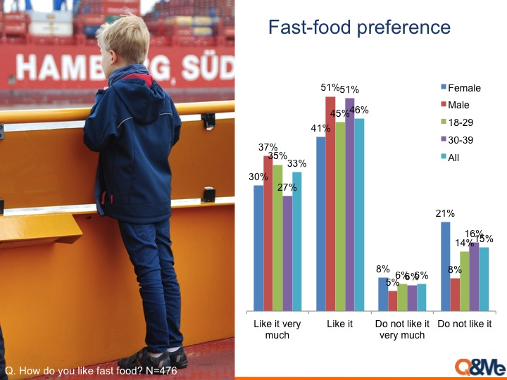

* 71% "thích" hoặc "rất thích" thức ăn nhanh.
* 47% sử dụng thức ăn nhanh thường xuyên. Nam giới và người trẻ tuổi chiếm tỉ lệ cao hơn.
* Sử dụng thức ăn nhanh khi ra ngoài cùng bạn bè là trường hợp phổ biến nhất. Những người ở độ tuổi 30-39 chiếm tỉ lệ cao về sử dụng thức ăn nhanh khi đi ăn ngoài cùng gia đình.
* Có nhiều sự khác biệt về lựa chọn giữa "ngon", "tiện lợi" và "hợp túi tiền" của người thích và không thích thức ăn nhanh.
* 47% ở lại nhà hàng nhiều hơn 1 giờ.

Có rất nhiều thương hiệu thức ăn nhanh trên thế giới hiện nay:

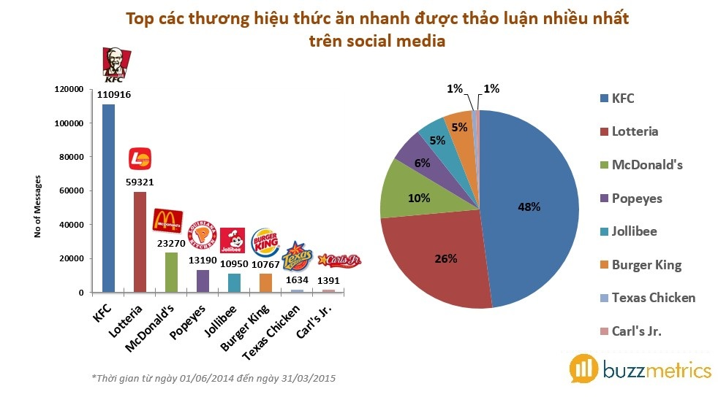

Vì nhu cầu tiêu dùng thức ăn nhanh càng tăng dẫn đến số lượng các cửa hàng thức ăn nhanh cũng tăng theo. Cùng với đó là các vấn đề nảy sinh ra trong các cửa hàng thức ăn nhanh:

* Làm sao quản lý nhân viên, khách hàng, đồ ăn bằng phương pháp thủ công.
* Nhu cầu ăn thức ăn nhanh tăng lại phải tuyển thêm nhân viên, đồ ăn, …
* Lưu trữ các thông tin về các thông kê doanh thu, danh sách các nhân viên làm việc, …
* Tìm kiếm các thông tin dữ liệu từ nhiều tháng trước phải tốn rất nhiều thời gian và công sức…
* Tính bảo mật, tính chính xác trong thông tin liệu có đảm bảo,…

Mới chỉ có vài vấn đề trên thôi đã làm cho các nhà quản lý tốn không biết bao nhiêu là sức lực và còn cả một đống tiền để thuê rất nhiều nhân viên làm việc theo phương pháp quản lý thủ công.

Để giải quyết toàn bộ những vấn đề nêu trên chúng em đã chung tay góp sức để tạo ra một phần mềm mềm giúp quản thức ăn nhanh và cụ thể là cho thương hiệu MC Donalds.

### **2.2.Người sử dụ hệ thống:**

* Giám đốc.
* Quản lý nhân viên.
* Quản lý người dùng.
* Quản lý tài chính.
* Quản lý chức vụ.
* Quản lý bán hàng.
* Quản lý thức ăn.

### **2.3.Các chức năng chính trong phần mềm:**

* Đăng nhập.
* Quản lý thức ăn.
* Quản lý nhân viên.
* Đăng ký.
* Đăng xuất.
* Chọn đồ ăn.
* Tạo yêu cầu.
* Gửi yêu cầu.
* Thanh toán tiền mặt khi mua trực tiếp.
* Kiểm tra kho nguyên liệu.
* Giao tiền khi giao đồ ăn xong.
* Thực hiện chế biến.
* Đưa đồ ăn trực tiếp.
* Hoàn thành chế biến.
* Giao hàng.
* Thanh toán tiền mặt khi giao hàng.
* Quản lý nhân viên: thêm, xóa, sửa, xem.
* Quản lý thức ăn: chọn giảm giá, chọn nhà cung cấp, chọn thông tin thức ăn.
* Chọn giảm giá: thêm, xem, xóa, sửa.
* Chọn thông tin thức ăn: thêm, xem, xóa, sửa.
* Chọn nhà cung cấp: xem, thêm, xóa, sửa.
* Xem báo cáo thống kê tài chính.
* Quản lý nhân viên: tủy chỉnh nhân viên.
* Quản lý người dùng: tùy chỉnh người dùng.
* Quản lý tài chính: xét doanh thu, xét chi phí nhân viên, xét chi phí nguyên liệu.
* Quản lý chức vụ: tùy chỉnh chức vụ.

### **2.4.Sơ đồ use case:**

#### **2.4.1. Sơ đồ tổng quát:**

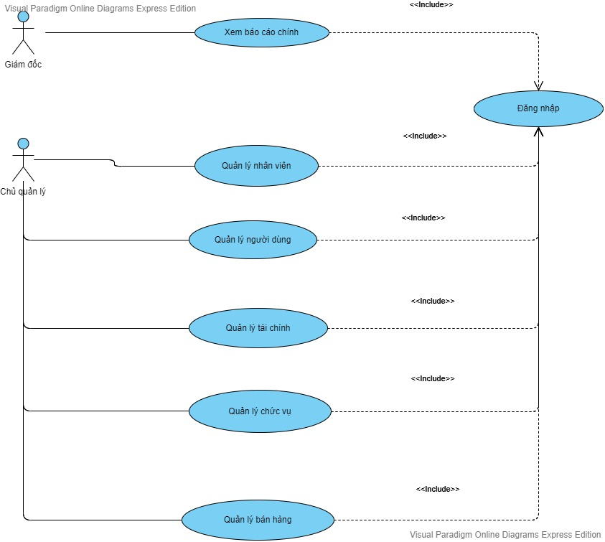

#### **2.4.2.Đăng nhập:**

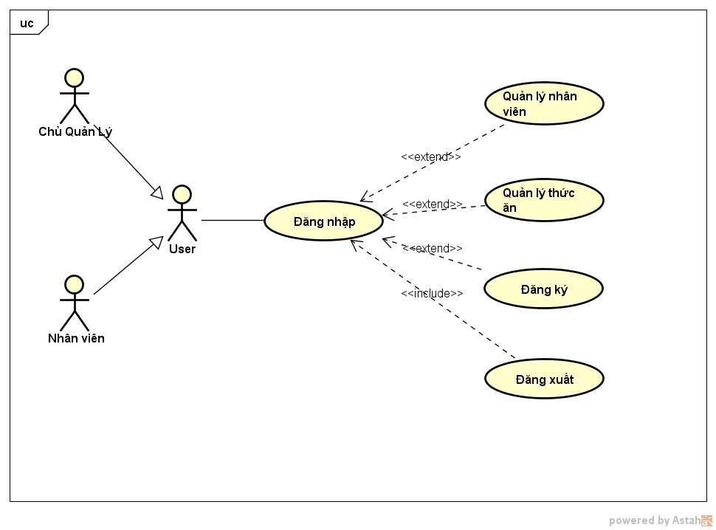

#### **2.4.3.Người quản lý:**

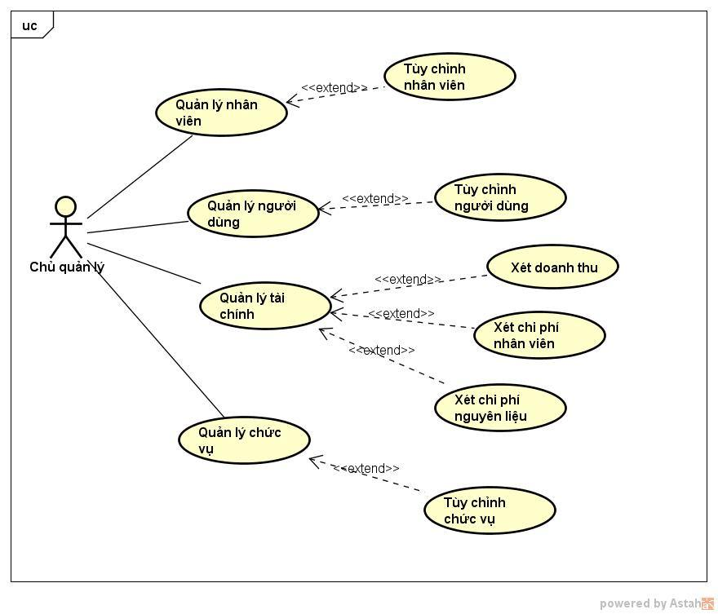

##### **2.4.3.1.Quản lý bán hàng:**

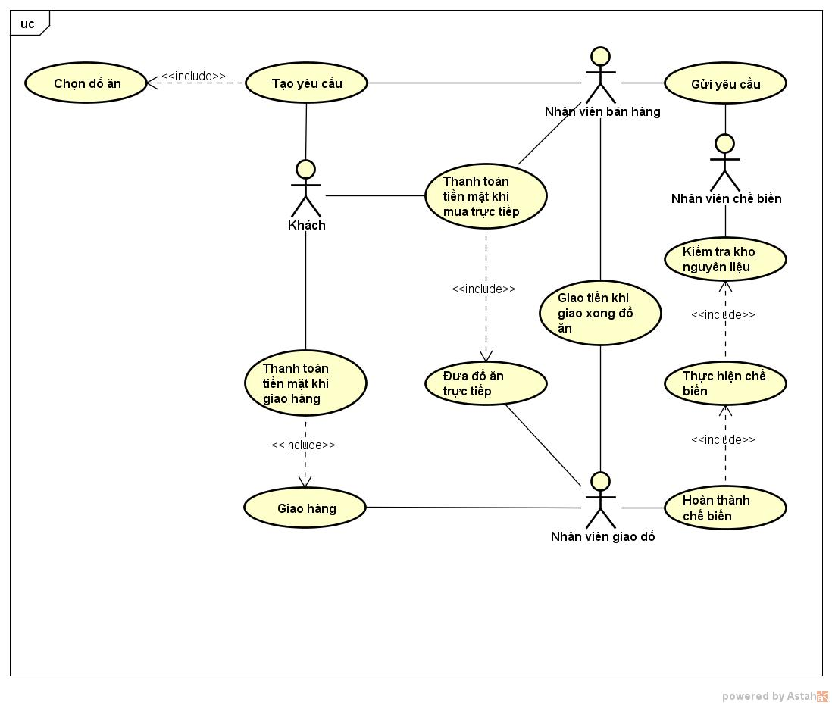

##### **2.4.3.2.Quản lý nhân viên:**

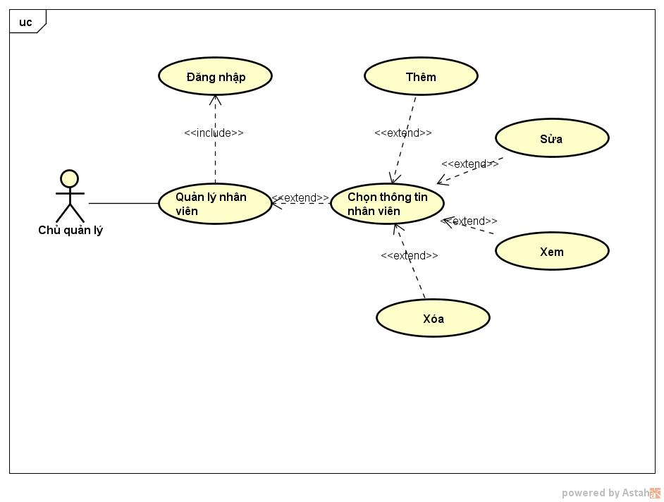

##### **2.4.3.3.Quản lý thức ăn:**

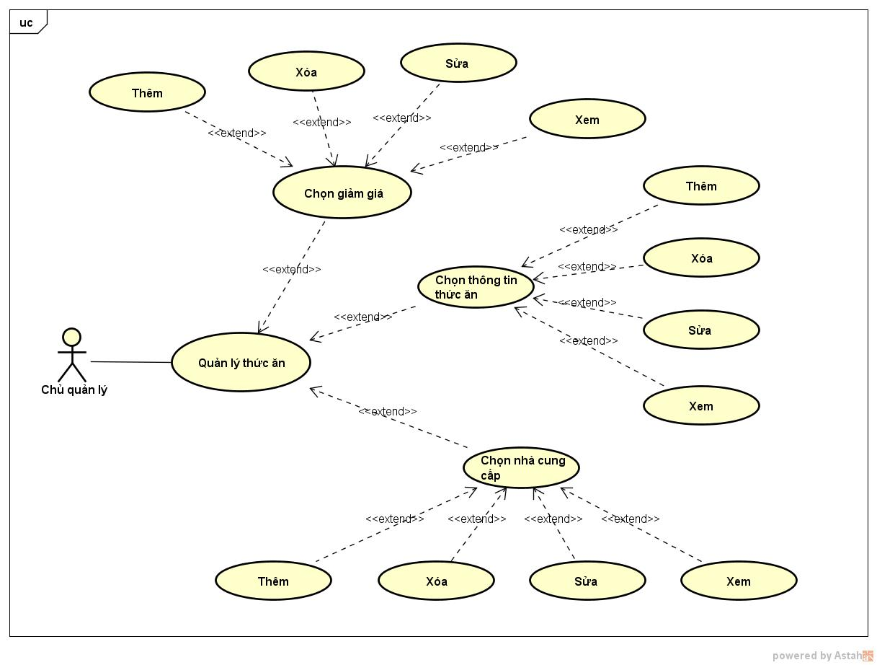

#### **2.4.4.Giám đốc:**

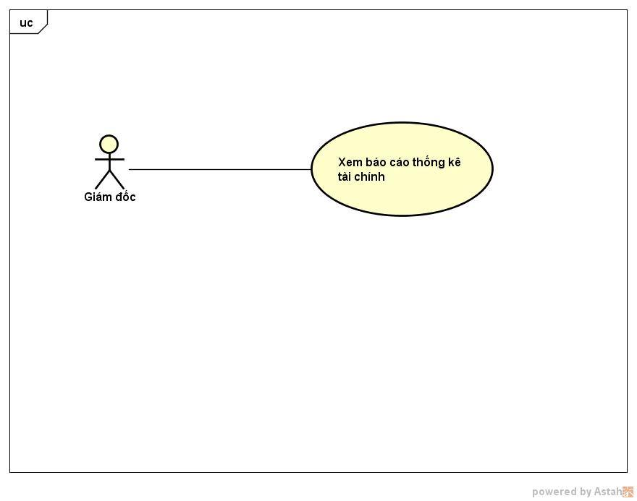

### **2.5.Kịch bản Use case:**

#### **2.5.1.Kịch bản Use case “đăng nhập”:**

**Kịch Bản Use-Case Đăng nhập**

|  |  |  |
| --- | --- | --- |
| **Use-Case** | | **Nội Dung** |
| Tên Use-Case**T** | | Đăng nhập |
| Mô Tả | | Cho phép user đăng nhập hệ thống |
| Actor | | Chủ Quản lý, Nhân viên (User) |
| Điều Kiện Kích Hoạt | | Đăng nhập vào hệ thống. |
| Tiền Điều Kiện | | User muốn truy cập vào hệ thống |
| Hậu Điều Kiện | Thành Công | Thông tin hiển thị Quản lý nhân viên, quản lý thức ăn |
| Lỗi | Trạng thái thông tin không thay đổi. |
| Luồng Sự Kiện Chính | | 1. Đăng ký 2. Đăng nhập 3. Đăng xuất |

#### **2.5.2.Use case “đăng ký”:**

**Kịch Bản Use-Case đăng ký**

|  |  |  |
| --- | --- | --- |
| **Use-Case** | | **Nội Dung** |
| Tên Use-Case**T** | | Đăng ký |
| Mô Tả | | Cho phép user đăng ký một tài khoản mới trên hệ thống |
| Ac tor | | Chủ Quản lý, Nhân viên (User) |
| Điều Kiện Kích Hoạt | | User cần tạo một tài khoản mới |
| Tiề nĐiều Kiện | | User chọn chức năng đăng ký. |
| Hậu Điều Kiện | Thành Công | Màn hình đăng ký hiển thị. |
| Lỗi | Trạng thái thông tin không thay đổi. |
| **Hành Động Tác Nhân** | | **Phản ứng hệ thống** |
| 1. Điền tên đăng nhập 2. Điền mật khẩu 3. Xác nhận mật khẩu | | 1. Hệ thống hiển thị tên đăng nhập 2. Hệ thống hiển thị mật khẩu 3. Hệ thống xác nhận giống với mật khẩu nêu trên |
| Ngoại Lệ | | Nếu nhân viên muốn hủy đăng ký thì nó sẽ không được lưu vào database. |

#### **2.5.3.Kịch bản Use case “đăng xuất”:**

**Kịch Bản Use-Case đăng xuất**

|  |  |  |
| --- | --- | --- |
| **Use-Case** | | **Nội Dung** |
| Tên Use-Case**T** | | Đăng xuất |
| Mô Tả | | Cho phép user đăng xuất khỏi hệ thống |
| Actor | | Chủ Quản lý, Nhân viên (User) |
| Điều Kiện Kích Hoạt | | User muốn thoát khỏi hệ thống |
| Tiền Điều Kiện | | User chọn chức năng đăng xuất. |
| Hậu Điều Kiện | Thành Công | Trở lại màn hình đăng nhập |
| Lỗi | Trạng thái thông tin không thay đổi. |
| **Hành Động Tác Nhân** | | **Phản ứng hệ thống** |
| 1. Chọn đăng xuất 2. Chọn đồng ý | | * + - 1. Hiển thị màn hình xác nhận đăng xuất       2. Hệ thống trở về màn hình đăng nhập |
| Ngoại Lệ | | Nếu User chọn hủy thì hệ thống sẽ không đăng xuất |

#### **2.5.4.Kịch bản use case “Quản lý bán hàng”:**

**Kịch bản use case của “Quản lý bán hàng”**

|  |  |  |
| --- | --- | --- |
| **Use-Case** | | **Nội Dung** |
| **Tên Use-Case** | | **Quản lý Bán Hàng** |
| **Mô Tả** | | Quy trình bán hàng diễn ra trong cửa hàng bán đồ ăn nhanh |
| **Actor** | | **Quản Lý,Nhân Viên,Khách hàng** |
| **Điều Kiện Kích Hoạt** | | Khách vào cửa hàng yêu cầu món |
| **Tiền Điều Kiện** | | Nhân viên bắt đầu làm việc |
| **Hậu Điền Kiện** | **Thành Công** | Nếu thành công, nhân viên sẽ nhận được tiền trả từ khách nếu hoàn thành bán hàng với khách |
| **Lỗi** | Nếu không thành công, khách sẽ bỏ đi |
| **Luồng Sự Kiện Chính** | | 1.Khách vào cửa hàng yêu cầu món ăn  2.Nhân viên bán hàng đáp ứng yêu cầu món từ khách và nhập thông tin món từ khách đã chọn  3.Gửi yêu cầu cho nhân viên chế biến thức ăn  4.Nhân viên chế biến có nhiệm vụ kiểm tra nguyên liệu còn hay dư.Nếu hết thì sẽ báo cho quản lý  5.Nếu đủ nguyên liệu sẽ tiến hành thực hiện chế biến  6.Chế biến xong thông báo và đưa cho nhân viên phục vụ  7.Nhân viên phục vụ lúc này có 2 hình thức giao:  Giao tại bàn(8.)  Giao tại địa chỉ khách yêu cầu(9.)  8. Khách sẽ thanh toán tại quầy sau khi ăn xong  9.Khách sẽ thanh toán tại địa chỉ khách đặt cho nhân viên giao hàng(nhân viên phục vụ).Sau đó trở về cửa hàng nhân viên chuyển thức ăn ban nãy sẽ đưa tiền của khách đã trả cho nhân viên bán hàng. |
| **Luồng Sự Kiện Phụ** | |  |

#### **2.5.5.Use case “Quản lý nhân viên”:**

**Kịch bản use case của “Quản Lý Nhân Viên”**

**Kịch bản của use case chính**

|  |  |  |
| --- | --- | --- |
| **Use-Case** | | **Nội Dung** |
| **Tên Use-Case** | | **Quản lý Nhân Viên** |
| **Mô Tả** | | Cho phép quản lý thực hiện chức năng quản lý thông tin của nhân viên trong cửa hang đồ ăn nhanh |
| **Actor** | | **Quản Lý Nhân Viên** |
| **Điều Kiện Kích Hoạt** | | Đăng nhập vào hệ thống. |
| **Tiền Điều Kiện** | | Chủ quản lý yêu cầu chức năng Quản Lý Nhân Viên. |
| **Hậu Điền Kiện** | **Thành Công** | Nếu thành công, thông tin nhân viên sẽ được Liệt Kê, Thêm, Xóa, Sửa từ Hệ Thống. |
| **Lỗi** | Nếu không thành công, trạng thái hệ thống không bị thay đổi |
| **Luồng Sự Kiện Chính** | | 1.Hiển thị bảng thông tin về tài khoản cá nhân trong đó:  Thêm  Sửa  Xóa  Thoát.  **Quản Lý Nhân Viên** chọn chức năng “Liệt kê danh sách nhân viên” thì chức năng này sẽ được thực thi.  **Quản Lý Nhân Viên** chọn chức năng “Thoát” khi không muốn thực hiện chức năng “Liệt kê danh sách nhân viên”. |
| **Luồng Sự Kiện Phụ** | |  |

##### **2.5.5.1.Kịch bản use case “Liệt kê danh sách nhân viên”:**

**Kịch bản Use case “Liệt kê danh sách nhân viên”**

|  |  |  |
| --- | --- | --- |
| **Use-Case** | | **Nội Dung** |
| **Tên Use-Case** | | **Liệt kê danh sách nhân viên** |
| **Mô Tả** | | Cho phép Quản Lý Nhân Viên tra có thể xem các nhân viên của cửa hàng dưới dạng bảng. |
| **Actor** | | **Quản Lý Nhân Viên** |
| **Điều Kiện Kích Hoạt** | | **Quản Lý Nhân Viên** yêu cầu chức năng “Liệt Kê Danh Sách Nhân Viên”. |
| **Tiền Điều Kiện** | | **Quản Lý Nhân Viên** chọn chức năng “Liệt Kê Danh Sách Nhân Viên”. |
| **Hậu Điền Kiện** | **Thành Công** | Nếu thành công, màn hình hiển thị bảng thông tin Nhân Viên. |
| **Lỗi** | Nếu không thành công, trạng thái thông tin không thay đổi. |
| **Hành Động Tác Nhân** | | **Phản Ứng Hệ Thống** |
| 1.Nhấn chức năng “Tra Cứu Thông Tin Nhân Viên”.  2.**Quản Lý Nhân viên** chọn 1 trong 3 chức năng trên. | | 1.Hệ thống sẽ hiển thị bảng danh sách các nhân viên kèm theo các thông tin như:   1. Họ tên. 2. Ngày tháng năm sinh. 3. Giới tính. 4. Quên quán. 5. Nơi ở hiện tại. 6. Số CMND. 7. Chức vụ. 8. Lương.   Kèm theo 3 chức năng:   1. Thêm nhân viên mới. 2. Sửa thông tin nhân viên. 3. Xóa nhân viên.   2.1 trong 3 chức năng trên sẽ được thực thi. |
| **Ngoại lệ** | | Liệt kê không thành công khi:**Quản Lý Nhân Viên** ấn nút “Thoát”. |

##### **2.5.5.2.Kịch bản use case “Thêm nhân viên mới”:**

**Kịch bản Use case “Thêm nhân viên mới”**

|  |  |  |
| --- | --- | --- |
| **Use-Case** | | **Nội Dung** |
| **Tên Use-Case** | | **Thêm Nhân Viên Mới** |
| **Mô Tả** | | Cho phép **Quản Lý Nhân Viên** thêm nhân viên mới vào hệ thống. |
| **Actor** | | **Quản Lý Nhân Viên** |
| **Điều Kiện Kích Hoạt** | | **Quản Lý Nhân Viên** yêu cầu chức năng “Thêm Nhân Viên Mới”. |
| **Tiền Điều Kiện** | | **Quản Lý Nhân Viên**chọn chức năng “Thêm Nhân Viên Mới”. |
| **Hậu Điền Kiện** | **Thành Công** | Nếu thành công, màn hình hiển thị “Thông báo nhân viên mới đã được thêm vào hệ thống”. |
| **Lỗi** | Nếu không thành công, trạng thái thông tin không thay đổi và màn hình hiển thị “Quá trình không thành công, hãy thử lại”. |
| **Hành Động Tác Nhân** | | **Phản Ứng Hệ Thống** |
| 1.Nhấn chức năng “Thêm nhân viên mới”.  2. **Quản Lý Nhân Viên**nhập thông tin nhân viên vào bảng thông tin.  3. **Quản Lý Nhân Viên** xác nhận. | | 1.Hệ thống hiển thị bảng thông tin cần nhập cho nhân viên gồm:   1. Họ tên. 2. Ngày tháng năm sinh. 3. Giới tính. 4. Quên quán. 5. Nơi ở hiện tại. 6. Số CMND. 7. Chức vụ. 8. Lương.   2.Hệ thống tổng hợp các thông tin đã được nhập và chỉ định 1 mã số bất kỳ cho nhân viên và yêu cầu xác nhận.  3.Hệ thống hiển thị thông báo “Nhân viên mới đã được thêm thành công”. |
| **Ngoại lệ** | | Liệt kê không thành công khi: **Quản Lý Nhân Viên** hủy thao tác. |

##### **2.5.5.3.Kịch bản use case “Cập nhật thông tin nhân viên”:**

**Kịch bản của Use case “Cập nhật thông tin nhân viên”**

|  |  |  |
| --- | --- | --- |
| **Use-Case** | | **Nội Dung** |
| **Tên Use-Case** | | Cập Nhật Thông Tin Nhân Viên |
| **Mô Tả** | | Cho phép Ban Quản Lý cập nhật lại thông tin của Nhân Viên. |
| **Actor** | | **Quản Lý Nhân Viên** |
| **Điều Kiện Kích Hoạt** | | **Quản Lý Nhân Viên** yêu cầu chức năng “Cập Nhật Thông Tin Nhân Viên”. |
| **Tiền Điều Kiện** | | **Quản Lý Nhân Viên** chọn chức năng “Cập Nhật Thông Tin Nhân Viên”. |
| **Hậu Điền Kiện** | **Thành Công** | Nếu thành công, màn hình hiển thị “Quá trình cập nhật đã hoàn tất”. |
| **Lỗi** | Nếu không thành công, trạng thái thông tin không thay đổi và màn hình hiển thị “Quá trình cập nhật thất bại, hãy thử lại”. |
| **Hành Động Tác Nhân** | | **Phản Ứng Hệ Thống** |
| 1.Nhấn chức năng “Cập Nhật Thông Tin Nhân Viên”.  2. **Quản Lý Nhân Viên** nhập mã số của nhân viên đó.  3. **Quản Lý Nhân Viên** chỉnh sửa lại các thông tin cần chỉnh sửa.  4.Ban Quản Lý xác nhận. | | 1.Hệ thống yêu cầu **Quản Lý Nhân Viên** nhập mã số của Nhân Viên đó.  2.Hệ thống tìm và hiển thị thông tin của nhân viên:   1. Họ tên. 2. Ngày tháng năm sinh. 3. Giới tính. 4. Quên quán. 5. Nơi ở hiện tại. 6. Số CMND. 7. Chức vụ. 8. Lương.   3.Hệ thống nhắc **Quản Lý Nhân Viên** xác nhận việc cập nhật lại thông tin của Nhân Viên đó.  4.Hệ thống hiển thị thông báo “Quá trình cập nhật đã hoàn tất”. |
| **Ngoại lệ** | | Liệt kê không thành công khi: **Quản Lý Nhân Viên** hủy thao tác. |

##### **2.5.5.4.Kịch bản Use case “Xóa nhân viên”:**

**Kịch bản Use case “Xóa nhân viên”**

|  |  |  |
| --- | --- | --- |
| **Use-Case** | | **Nội Dung** |
| **Tên Use-Case** | | Xóa Nhân Viên |
| **Mô Tả** | | Cho phép Ban Quản Lý xóa nhân viên đã nghỉ ra khỏi hệ thống. |
| **Actor** | | **Quản Lý Nhân Viên** |
| **Điều Kiện Kích Hoạt** | | **Quản Lý Nhân Viên** yêu cầu chức năng “Xóa Nhân Viên”. |
| **Tiền Điều Kiện** | | **Quản Lý Nhân Viên** chọn chức năng “Xóa Nhân Viên”. |
| **Hậu Điền Kiện** | **Thành Công** | Nếu thành công, màn hình hiển thị “Nhân Viên đã bị xóa”. |
| **Lỗi** | Nếu không thành công, trạng thái thông tin không thay đổi và màn hình hiển thị “Quá trình thất bại, hãy thử lại”. |
| **Hành Động Tác Nhân** | | **Phản Ứng Hệ Thống** |
| 1.Nhấn chức năng “Xóa nhân viên mới”.  2. **Quản Lý Nhân Viên** nhập mã số nhân viên.  3. **Quản Lý Nhân Viên** ấn “Hủy bỏ thao tác”.  4. **Quản Lý Nhân Viên** ấn “Xóa”  5. **Quản Lý Nhân Viên** xác nhận. | | 1.Hệ thống yêu cầu **Quản Lý Nhân Viên** nhập mã số Nhân Viên.  2.Hệ thống tìm và hiển thị thông tin nhân viên và đưa ra 2 lựa chọn: “Xóa” và “Hủy bỏ thao tác”.  3.Hệ thống quay lại bước 1.  4.Hệ thống nhắc **Quản Lý Nhân Viên** xác nhận việc xóa Nhân Viên đó.  5.Hệ thống tiến hành xóa Nhân Viên đó và thông báo “Quá trình xóa đã hoàn tất”. |
| **Ngoại lệ** | | Liệt kê không thành công khi: **Quản Lý Nhân Viên** hủy thao tác. |

#### **2.5.6.Kịch bản use case “Quản lý thức ăn”:**

**Kịch bản use case của “Quản Lý Thức Ăn”**

**Kịch bản của use case chính**

|  |  |  |
| --- | --- | --- |
| **Use-Case** | | **Nội Dung** |
| **Tên Use-Case** | | **Quản lý Thức Ăn** |
| **Mô Tả** | | Cho phép quản lý thực hiện chức năng quản lý thông tin của thức ăn trong cửa hang đồ ăn nhanh |
| **Actor** | | **Quản Lý Thức Ăn** |
| **Điều Kiện Kích Hoạt** | | Đăng nhập vào hệ thống. |
| **Tiền Điều Kiện** | | Chủ quản lý yêu cầu chức năng Quản Lý **Thức Ăn.** |
| **Hậu Điền Kiện** | **Thành Công** | Nếu thành công, thông tin **Thức Ăn**sẽ được Liệt Kê, Thêm, Xóa, Sửa từ Hệ Thống. |
| **Lỗi** | Nếu không thành công, trạng thái hệ thống không bị thay đổi |
| **Luồng Sự Kiện Chính** | | 1.Hiển thị bảng thông tin về thông tin thức ăn trong đó:  Thêm  Sửa  Xóa  Thoát.  **Quản Lý Thức Ăn**chọn chức năng “Liệt kê danh sách thức ăn” thì chức năng này sẽ được thực thi.  **Quản Lý Thức Ăn**chọn chức năng “Thoát” khi không muốn thực hiện chức năng “Liệt kê danh sách thức ăn”. |
| **Luồng Sự Kiện Phụ** | |  |

##### **2.5.6.1.Kịch bản use case “Liệt kê danh sách thức ăn”:**

**Kịch bản Use case “Liệt kê danh sách thức ăn”**

|  |  |  |
| --- | --- | --- |
| **Use-Case** | | **Nội Dung** |
| **Tên Use-Case** | | **Liệt kê danh sách thức ăn** |
| **Mô Tả** | | Cho phép Quản Lý và Nhân viên có thể xem các info thức ăn của cửa hàng dưới dạng bảng. |
| **Actor** | | **Quản Lý Thức Ăn** |
| **Điều Kiện Kích Hoạt** | | **Quản Lý Thức Ăn**yêu cầu chức năng “Liệt Kê Danh Sách **Thức Ăn**”. |
| **Tiền Điều Kiện** | | **Quản Lý Thức Ăn**chọn chức năng “Liệt Kê Danh Sách **Thức Ăn**”. |
| **Hậu Điền Kiện** | **Thành Công** | Nếu thành công, màn hình hiển thị bảng thông tin **Thức Ăn**. |
| **Lỗi** | Nếu không thành công, trạng thái thông tin không thay đổi. |
| **Hành Động Tác Nhân** | | **Phản Ứng Hệ Thống** |
| 1.Nhấn chức năng “Tra Cứu Thông Tin **Thức Ăn**”.  2.**Quản Lý Thức Ăn**chọn 1 trong 3 chức năng trên. | | 1.Hệ thống sẽ hiển thị bảng danh sách các **Thức Ăn**kèm theo các thông tin như:  Mã thức ăn  Tên thức ăn  Gía thức ăn  Khuyến mãi,giảm giá  Kèm theo 3 chức năng:   1. Thêm **Thức Ăn**mới. 2. Sửa thông tin **Thức Ăn** 3. Xóa **Thức Ăn**.   2.1 trong 3 chức năng trên sẽ được thực thi. |
| **Ngoại lệ** | | Liệt kê không thành công khi:**Quản Lý Thức Ăn**ấn nút “Thoát”. |

##### **2.5.6.2.Kịch bản use case “Thêm thức ăn mới”:**

**Kịch bản Use case “Thêm Thức Ăn mới”**

|  |  |  |
| --- | --- | --- |
| **Use-Case** | | **Nội Dung** |
| **Tên Use-Case** | | **Thêm Thức ĂnMới** |
| **Mô Tả** | | Cho phép **Quản Lý** thêm **Thức Ăn** mới vào hệ thống. |
| **Actor** | | **Quản Lý Thức Ăn** |
| **Điều Kiện Kích Hoạt** | | **Quản Lý Thức Ăn**yêu cầu chức năng “Thêm **Thức Ăn** Mới”. |
| **Tiền Điều Kiện** | | **Quản Lý Thức Ăn** chọn chức năng “Thêm **Thức Ăn** Mới”. |
| **Hậu Điền Kiện** | **Thành Công** | Nếu thành công, màn hình hiển thị “Thông báo **Thức Ăn** mới đã được thêm vào hệ thống”. |
| **Lỗi** | Nếu không thành công, trạng thái thông tin không thay đổi và màn hình hiển thị “Quá trình không thành công, hãy thử lại”. |
| **Hành Động Tác Nhân** | | **Phản Ứng Hệ Thống** |
| 1.Nhấn chức năng “Thêm **Thức Ăn**mới”.  2. **Quản Lý** nhập thông tin **Thức Ăn**vào bảng thông tin.  3. **Quản Lý** xác nhận. | | 1.Hệ thống hiển thị bảng thông tin cần nhập cho **Thức Ăn** gồm:  Mã thức ăn  Tên thức ăn  Gía thức ăn  Khuyến mãi,giảm giá  2.Hệ thống hiển thị thông báo “**Thức Ăn** mới đã được thêm thành công”. |
| **Ngoại lệ** | | Liệt kê không thành công khi: **Quản Lý** hủy thao tác. |

##### **2.5.6.3.Kịch bản use case “Cập nhật thông tin thức ăn”:**

**Kịch bản của Use case “Cập nhật thông tin Thức Ăn”**

|  |  |  |
| --- | --- | --- |
| **Use-Case** | | **Nội Dung** |
| **Tên Use-Case** | | Cập Nhật Thông Tin **Thức Ăn** |
| **Mô Tả** | | Cho phép Quản Lý cập nhật lại thông tin của **Thức Ăn** |
| **Actor** | | **Quản Lý Thức Ăn** |
| **Điều Kiện Kích Hoạt** | | **Quản Lý** yêu cầu chức năng “Cập Nhật Thông Tin **Thức Ăn**”. |
| **Tiền Điều Kiện** | | **Quản Lý** chọn chức năng “Cập Nhật Thông Tin **Thức Ăn**”. |
| **Hậu Điền Kiện** | **Thành Công** | Nếu thành công, màn hình hiển thị “Quá trình cập nhật đã hoàn tất”. |
| **Lỗi** | Nếu không thành công, trạng thái thông tin không thay đổi và màn hình hiển thị “Quá trình cập nhật thất bại, hãy thử lại”. |
| **Hành Động Tác Nhân** | | **Phản Ứng Hệ Thống** |
| 1.Nhấn chức năng “Cập Nhật Thông Tin **Thức Ăn**”.  2. **Quản Lý** chỉnh sửa lại các thông tin cần chỉnh sửa.  3.Quản Lý xác nhận. | | 1.Hệ thống tìm và hiển thị thông tin của **Thức Ăn**:  Mã thức ăn  Tên thức ăn  Gía thức ăn  Khuyến mãi,giảm giá  3.Hệ thống nhắc **Quản Lý** xác nhận việc cập nhật lại thông tin của **Thức Ăn**đó.  4.Hệ thống hiển thị thông báo “Quá trình cập nhật đã hoàn tất”. |
| **Ngoại lệ** | | Liệt kê không thành công khi: **Quản Lý Thức Ăn**hủy thao tác. |

##### **2.5.6.4.Kịch bản use case “Xóa thức ăn”:**

**Kịch bản Use case “Xóa Thức Ăn”**

|  |  |  |
| --- | --- | --- |
| **Use-Case** | | **Nội Dung** |
| **Tên Use-Case** | | Xóa **Thức Ăn** |
| **Mô Tả** | | Cho phép Quản Lý xóa **Thức Ăn**ra khỏi hệ thống. |
| **Actor** | | **Quản Lý Thức Ăn** |
| **Điều Kiện Kích Hoạt** | | **Quản Lý** yêu cầu chức năng “Xóa **Thức Ăn**”. |
| **Tiền Điều Kiện** | | **Quản Lý** chọn chức năng “Xóa **Thức Ăn**”. |
| **Hậu Điền Kiện** | **Thành Công** | Nếu thành công, màn hình hiển thị “**Thức Ăn**đã bị xóa”. |
| **Lỗi** | Nếu không thành công, trạng thái thông tin không thay đổi và màn hình hiển thị “Quá trình thất bại, hãy thử lại”. |
| **Hành Động Tác Nhân** | | **Phản Ứng Hệ Thống** |
| 1.Nhấn chức năng “Xóa **Thức Ăn**mới”.  3. **Quản Lý** ấn “Hủy bỏ thao tác”.  4. **Quản Lý** ấn “Xóa”  5. **Quản Lý** xác nhận. | | 1.Hệ thống tìm và hiển thị thông tin **Thức Ăn**và đưa ra 2 lựa chọn: “Xóa” và “Hủy bỏ thao tác”.  3.Hệ thống quay lại bước 1.  4.Hệ thống nhắc **Quản Lý** xác nhận việc xóa **Thức Ăn**đó.  5.Hệ thống tiến hành xóa **Thức Ăn**đó và thông báo “Quá trình xóa đã hoàn tất”. |
| **Ngoại lệ** | | Liệt kê không thành công khi: **Quản Lý** hủy thao tác. |

#### **2.5.7.Biểu đồ class:**

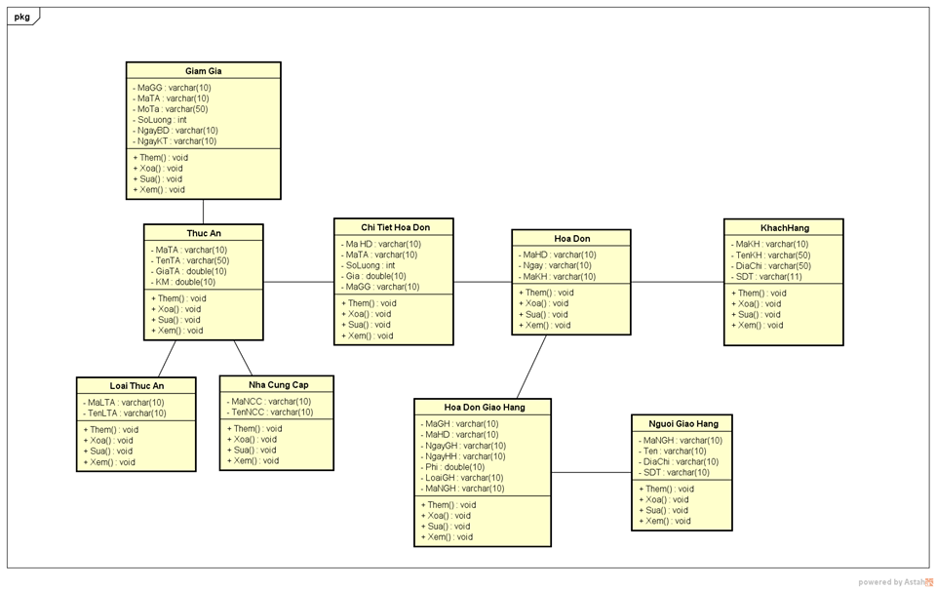

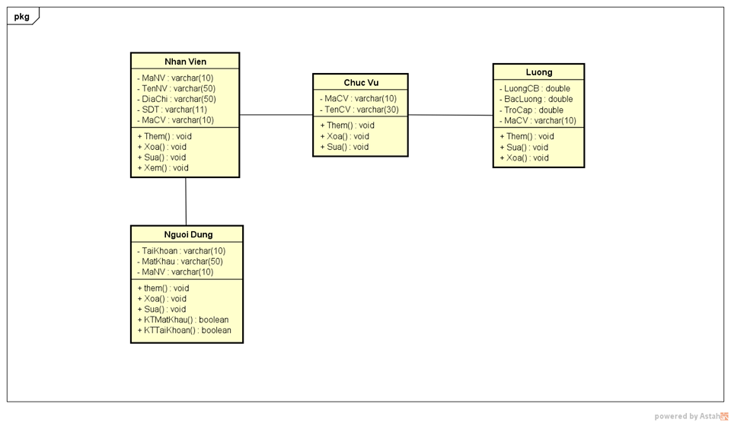

#### **2.5.8.Thiết kế cơ sở dữ liệu:**

##### **2.5.8.1. Tổng quát:**

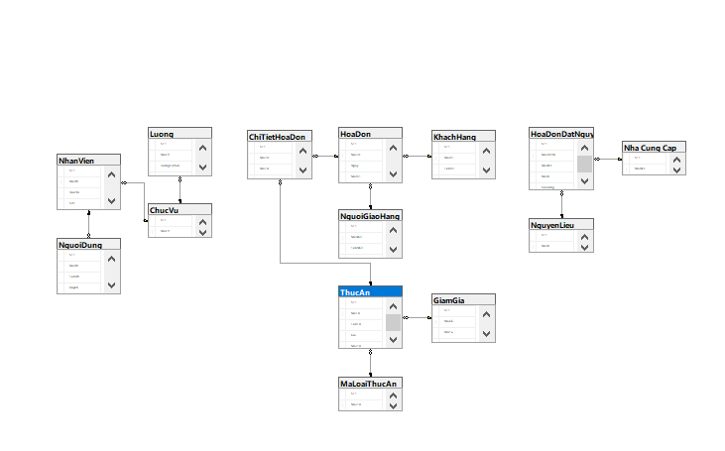

##### **2.5.8.2. Bảng “Nhân viên”, “Chứ vụ”, “Lương”, “Người dùng”:**

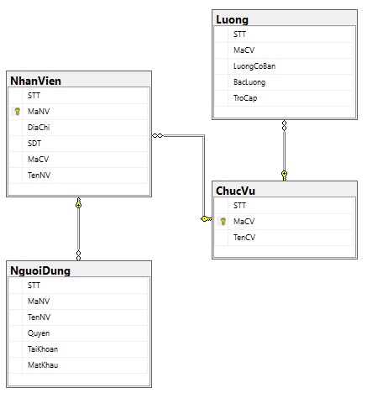

##### **2.5.8.3. Bảng “Chi tiết hóa đơn”, “Hóa Đơn”, “Khách hàng”, “Người giao hàng”, “Giảm giá”, “Thức ăn”, “Mã loại thức ăn”:**

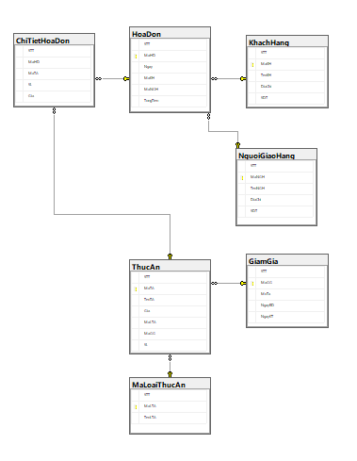

##### **2.5.8.4.Bảng “Hóa đơn nguyên vật liệu”, “Nhà cung cấp”, “Nguyên liệu”:**

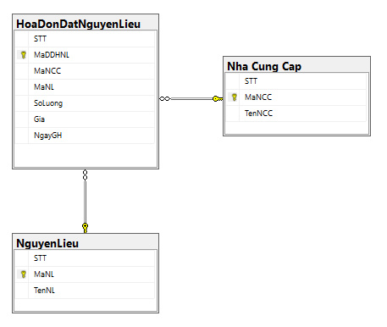

##### **2.5.8.5.Các bảng trong cơ sở dữ liệu:**

###### **2.5.8.5.1.Bảng chức vụ:**

* STT int
* MaCV varchar(40) Primary key
* TenCV varchar(20)

###### **2.5.8.5.2.Bảng nhân viên:**

* STT int
* MaNV vachar(40) Primary key
* DiaChi varchar(50)
* SDT varchar(15)
* MaCV varchar(40) Foreign key References ChucVu (MaCV)
* TenNV varchar(60)

###### **2.5.8.5.3.Bảng người dùng:**

* STT int
* MaNV varchar(40) Forein key References NhanVien(MaNV)
* TenNV varchar(20) Forein key References NhanVien(MaNV)
* Quyen varchar(10)
* TaiKhoan varchar(30)
* MatKhau varchar(30)

###### **2.5.8.5.4.Bảng lương:**

* STT int
* MaCV varchar(40) Foreign key References ChucVu(MaCV)
* LuongCoBan int
* BacLuong float
* TroCap float

###### **2.5.8.5.5.Bảng loại thức ăn:**

* STT int
* MaLTA varchar(40) Primary key
* TenLTA varchar(20)

###### **2.5.8.5.6.Bảng giảm giá:**

* STT int
* MaGG varchar (40) Primary key
* MoTa varchar(50)
* NgayBD date
* NgatKT date

###### **2.5.8.5.7.Bảng thức ăn:**

* STT int
* MaTA varchar(40) Primary key
* TenTA varchar(40)
* Gia float
* MaLTA varchar(40) Foreign key References MaLoaiThucAn(MaLTA)
* MaGG varchar(40) ) Foreign key References GiamGia(MaGG)
* SL int

###### **2.5.8.5.8.Bảng người giao hàng:**

* STT int
* MaNGH varchar(40) Primary key
* TenNGH varchar(20)
* DiaChi varchar(50)
* SDT varchar(15)

###### **2.5.8.5.9.Bảng khách hàng:**

* STT int
* MaKH varchar(40) Primary key
* TenKH varchar(20)
* DiaChi varchar(50)
* SDT varchar(15)

###### **2.5.8.5.10.Bảng hóa đơn:**

* STT int
* MaHD varchar(40)
* Ngay date
* MaKH varchar(40) Foreign key References KhachHang(MaKH)
* MaNGH varchar(40) Foreign key References NguoiGiaoHang(MaNGH)
* TongTien float

###### **2.5.8.5.11.Bảng chi tiết hóa đơn:**

* STT int
* MaHD varchar(40) Foreign key References HoaDon(MaHD)
* MaTA varchar(40) Foreign key References ThucAn(MaTA)
* SL int Foreign key References ThucAn(MaTA)
* Gia float Foreign key References ThucAn(MaTA)

###### **2.5.8.5.12.Bảng nhà cung cấp:**

* STT int
* MaNCC varchar(40) Primary key
* TenNCC varchar(20)

###### **2.5.8.5.13.Bảng nguyên liệu:**

* STT int
* MaNL varchar(40) Primary key
* TenNL varchar(50)

###### **2.5.8.5.14.Bảng Hóa đơn đặt nguyên liệu:**

* STT int
* MaDDHNL varchar(40) Primary key
* MaNCC varchar(40) Foreign key References NhaCungCap(MaNCC)
* MaNL varchar(40) Foreign key References NguyenLieu (MaNL)
* SoLuong int
* Gia float
* NgayGH date

### **2.6.Ý tưởng lập trình:**

#### **2.6.1.Tạo form đăng nhập:**

Code giao diện của form đăng nhập:

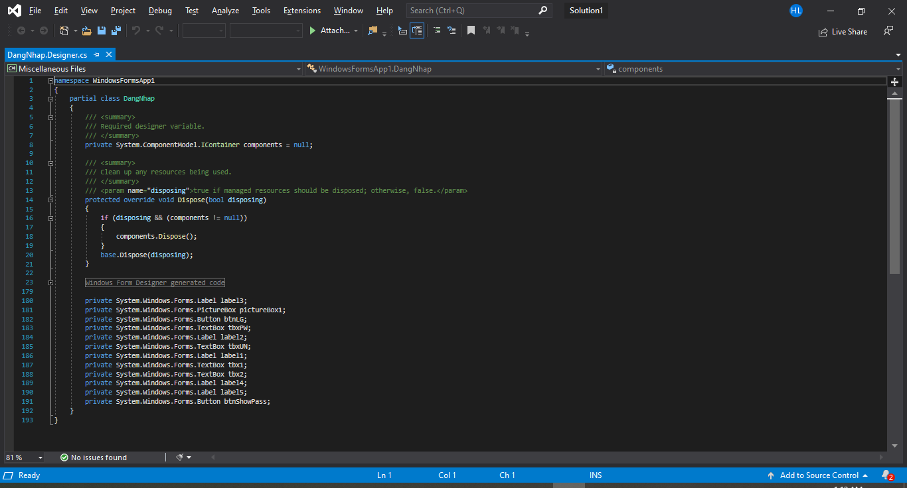

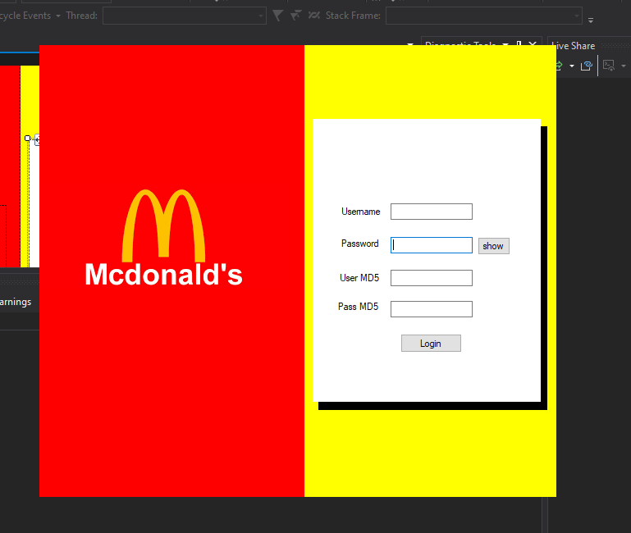Giao diện form đăng nhập:

#### 

#### **2.6.2.Code xử lý form đăng nhập:**

Source code xử lý của form đăng nhập:

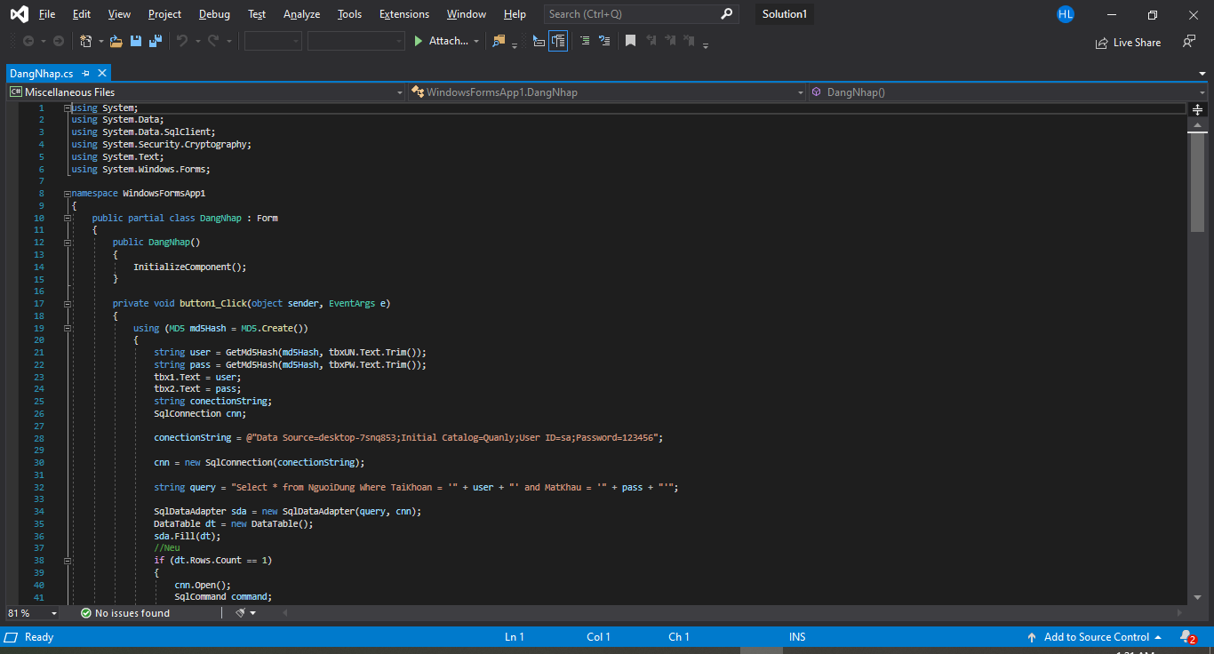

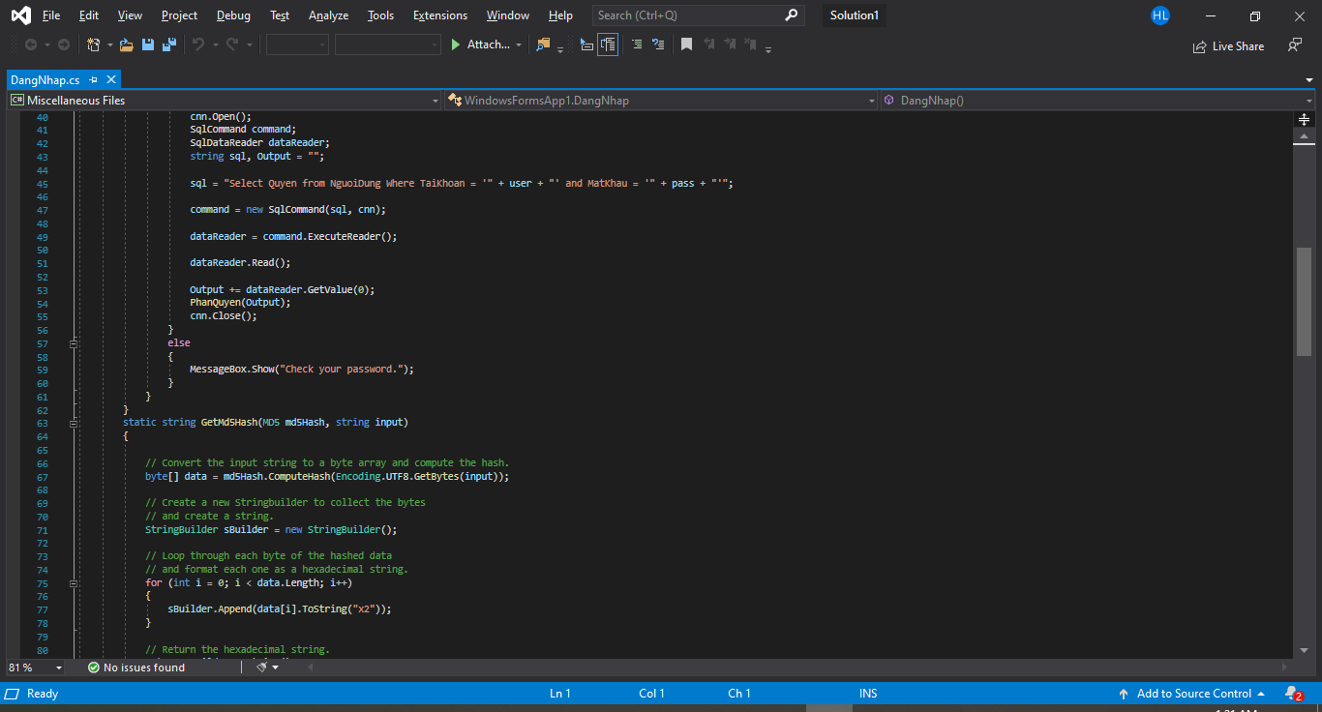

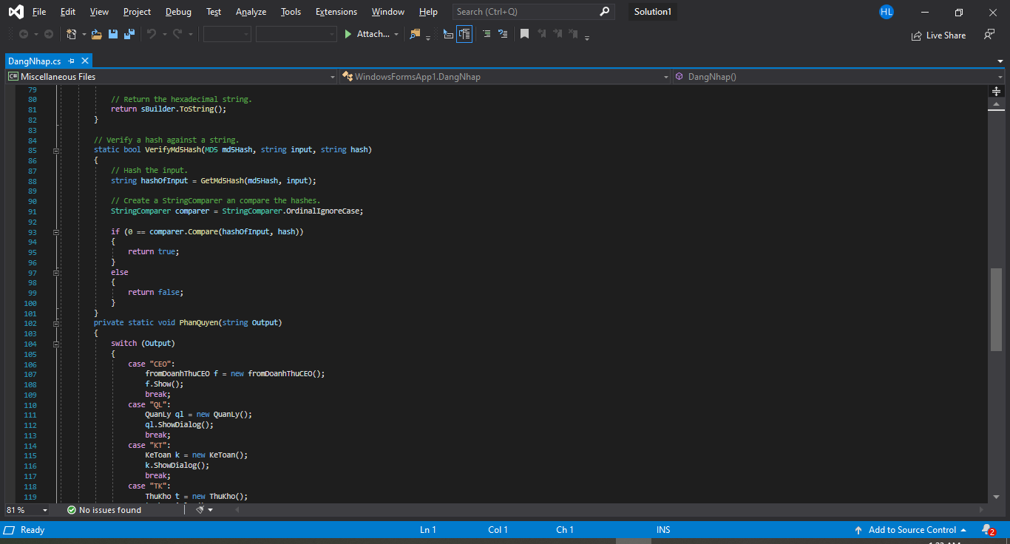

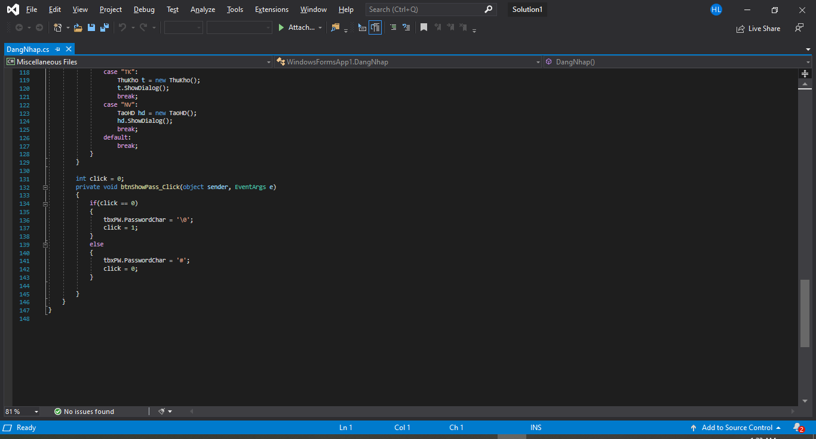

#### **2.6.3.Tạo form chi phí nguyên liệu kĩ thuật:**

Code giao diện của form:

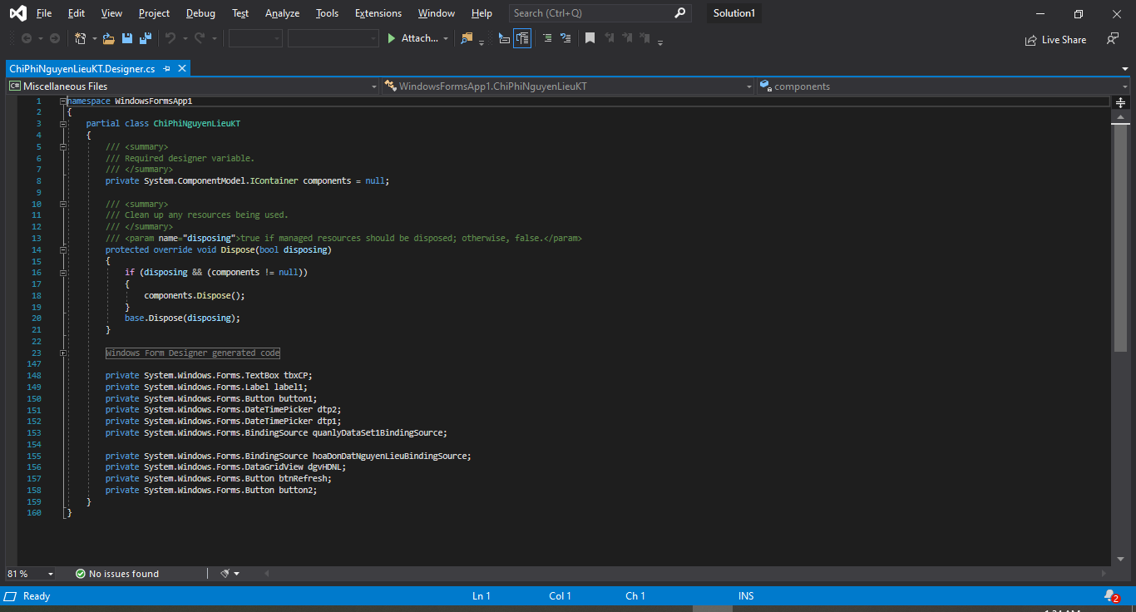

Kết quả form:

#### **2.6.4.Code xử lý form chi phí nguyên liệu kĩ thuật:**

Source code xử lý:

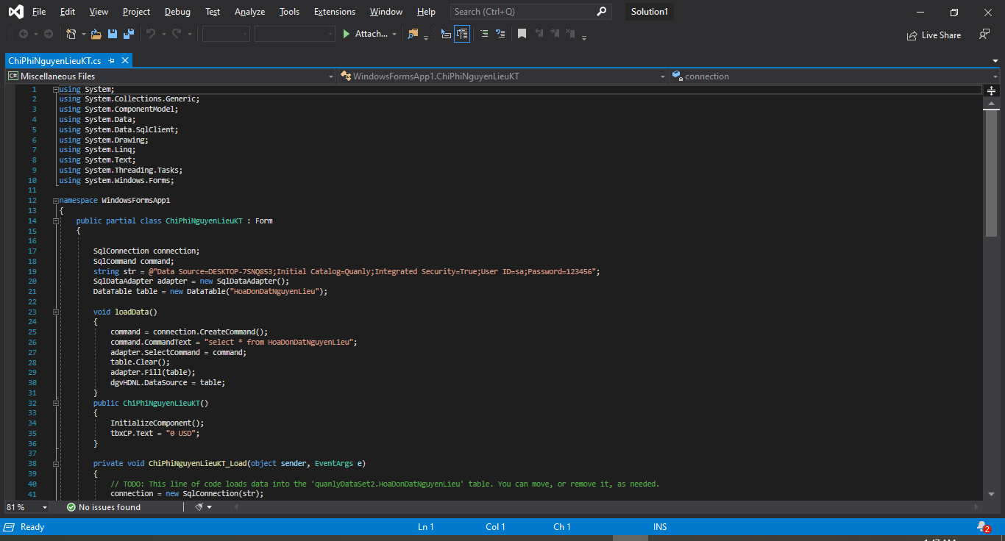

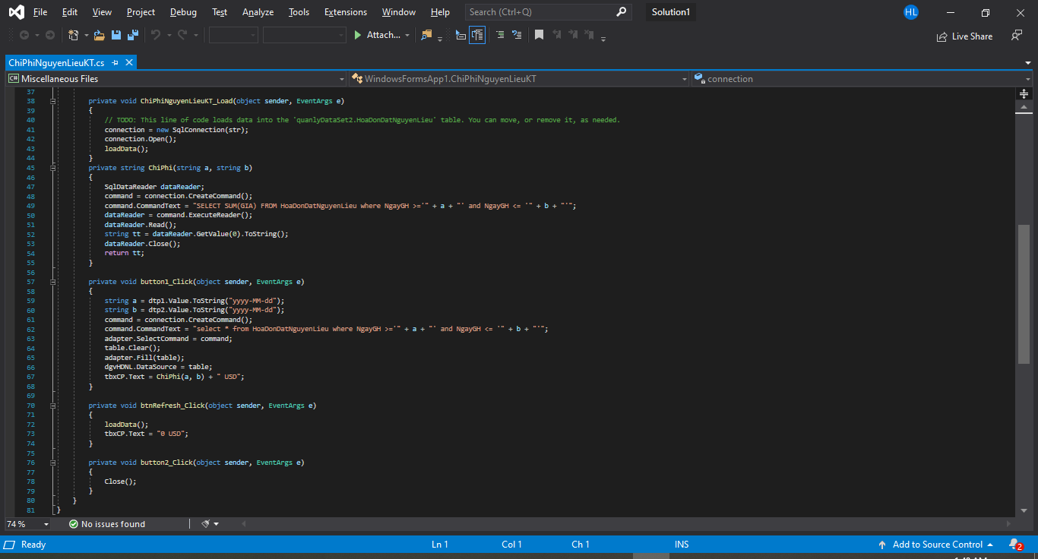

#### **2.6.5.Code xử lý form chi phí nguyên liệu kĩ thuật:**

Code giao diện của form:

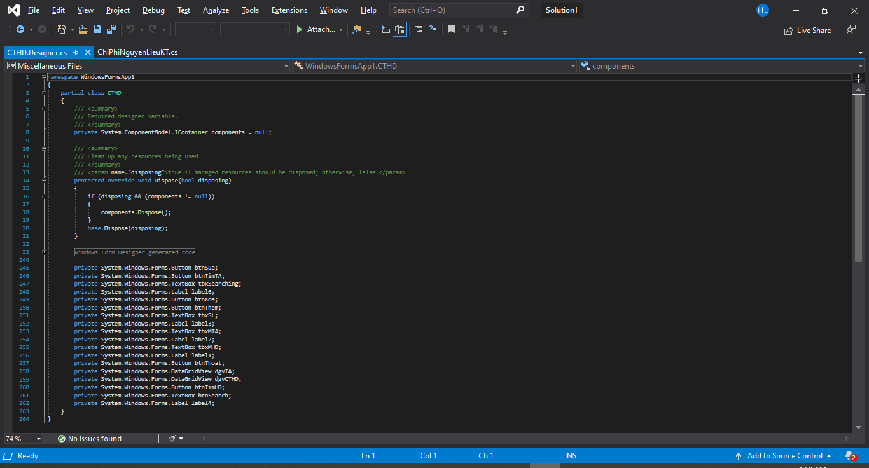

Kết quả giao diện form:

#### **2.6.6.Code xử lý form chi tiết hóa đơn:**

Source code xử lý:

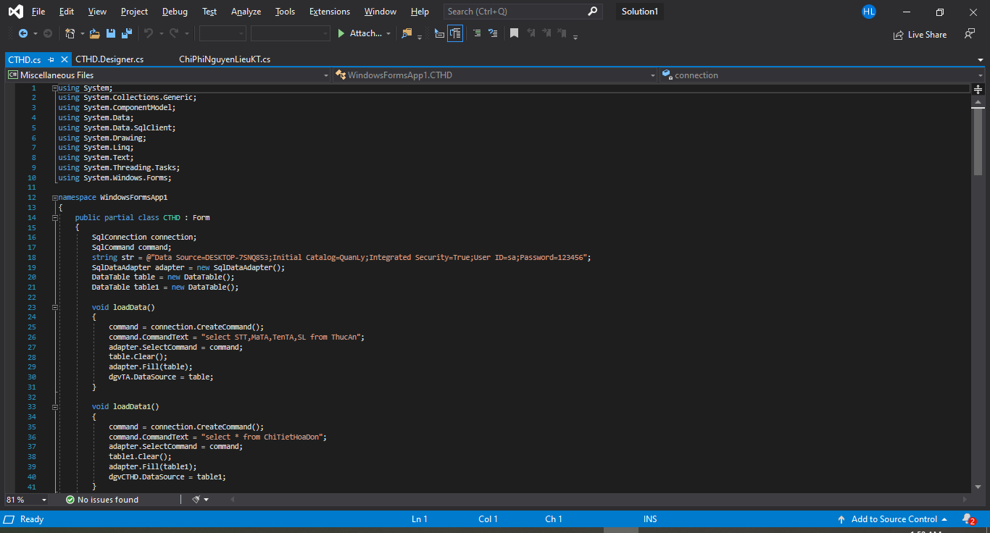

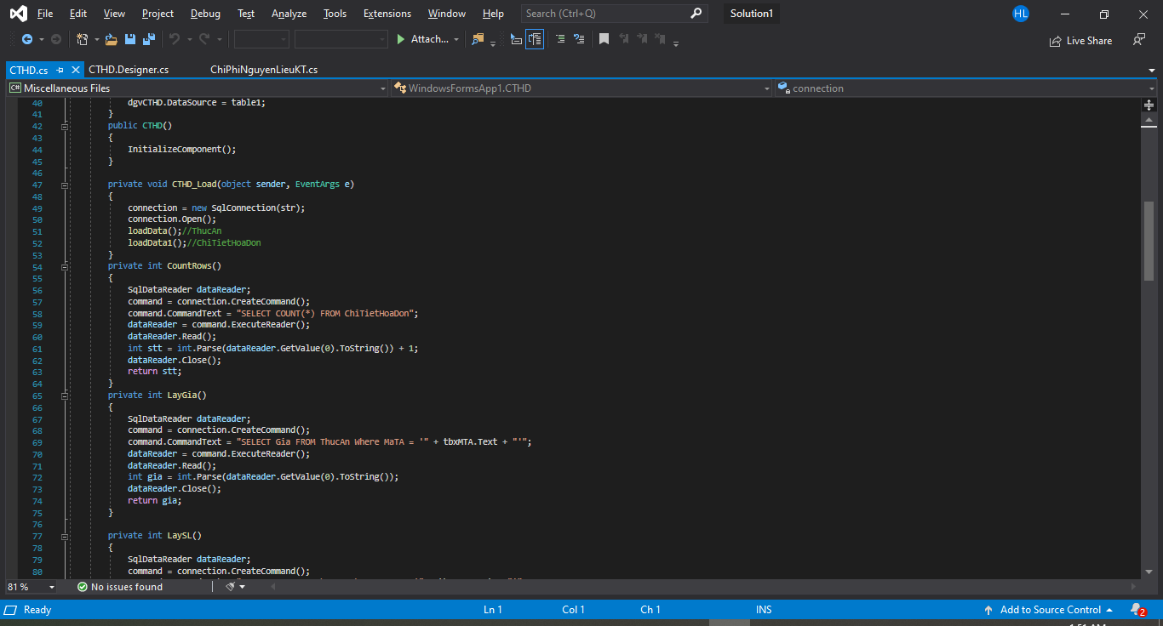

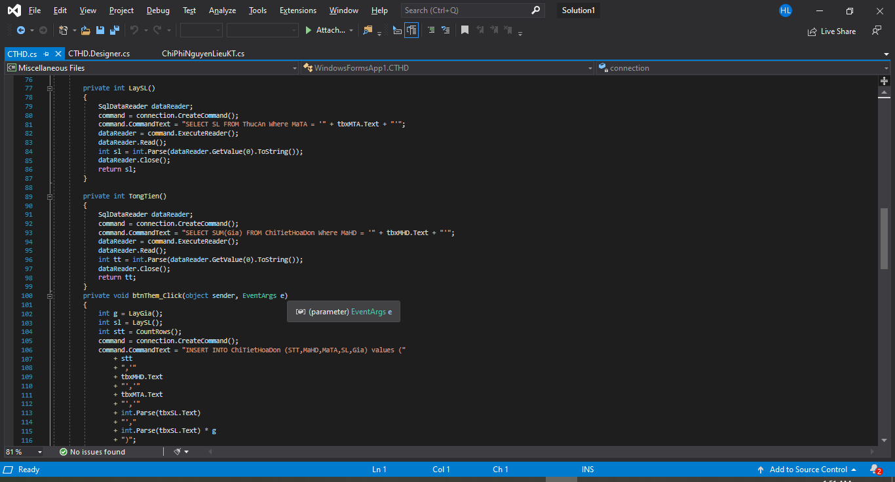

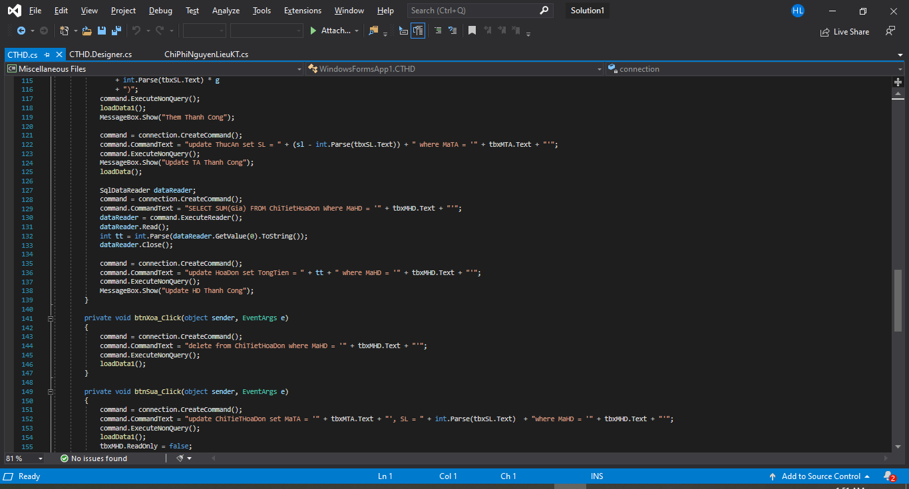

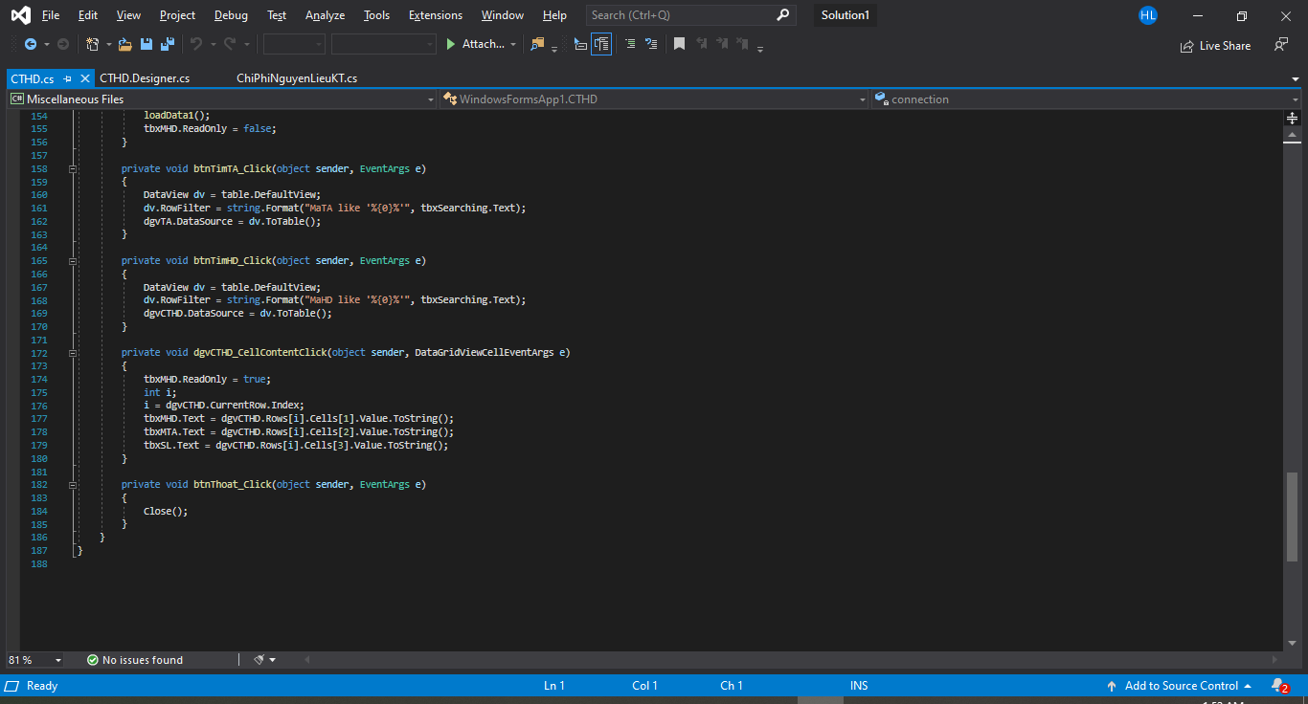

#### **2.6.7.Tạo form doanh thu:**

Code giao diện của form:

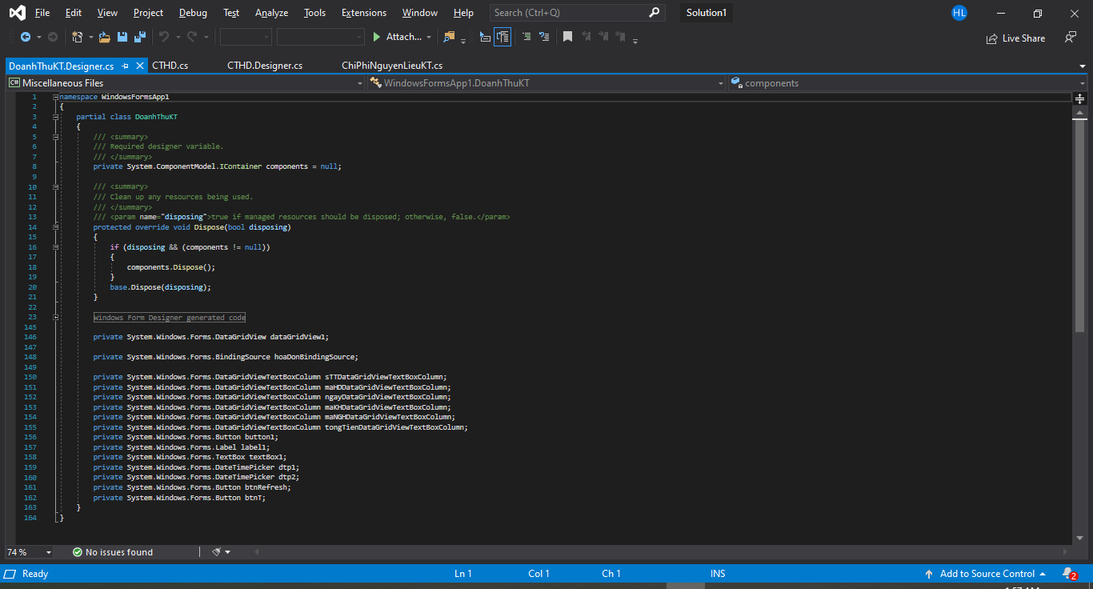

Kết quả giao diện của form:

#### **2.6.8.Code xử lý form doanh thu:**

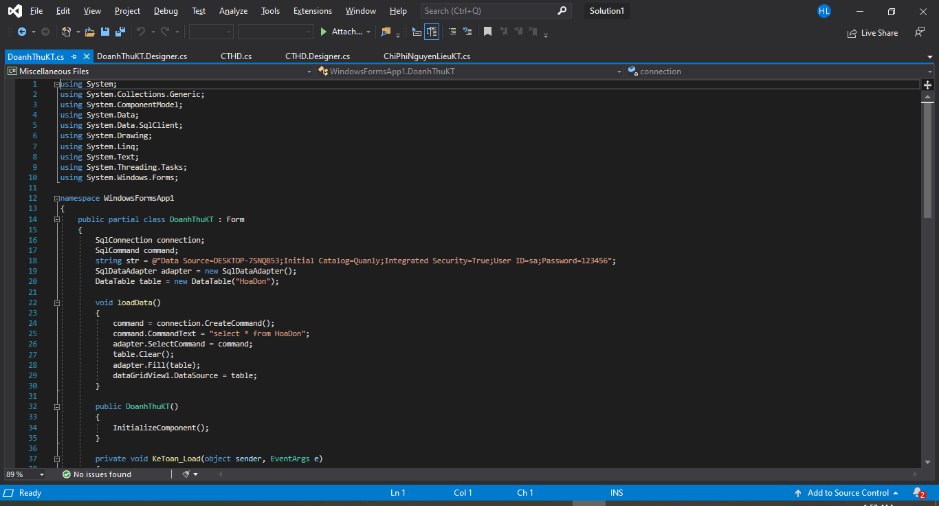

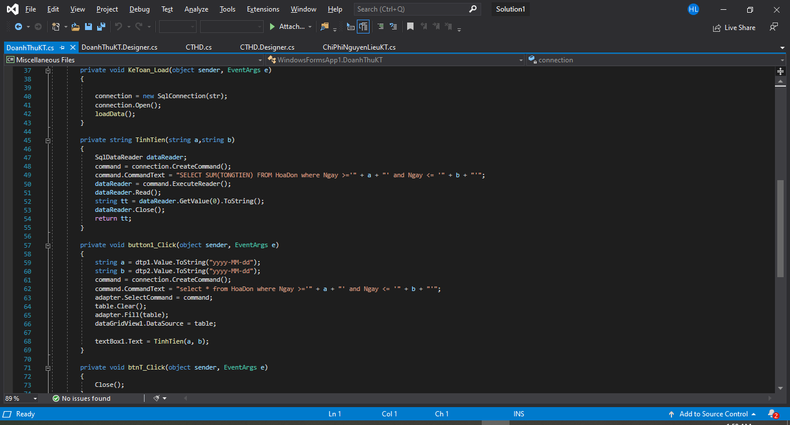

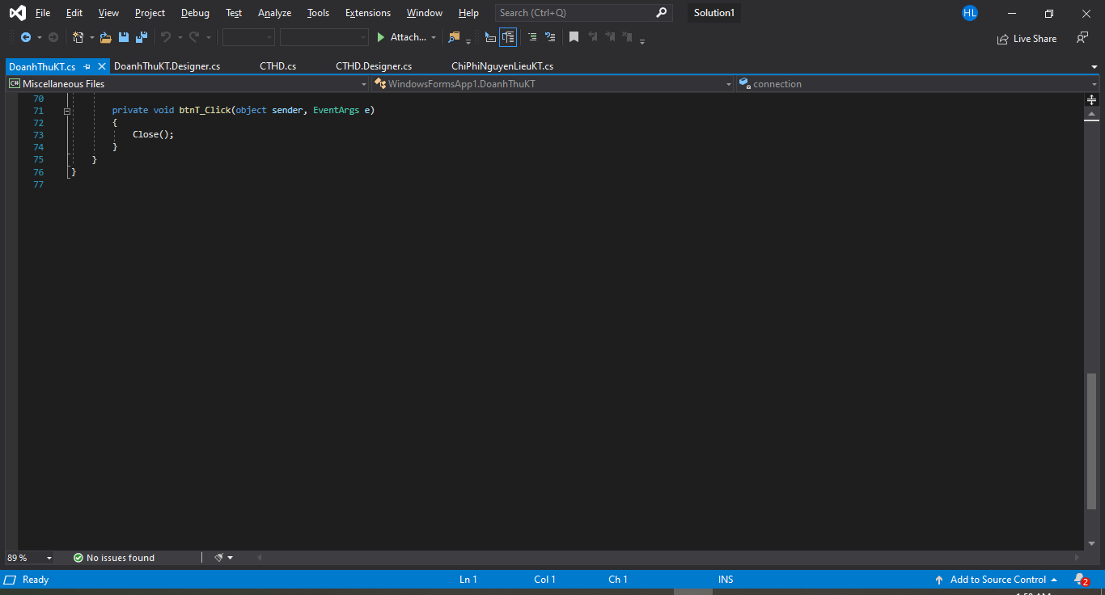

#### **2.6.9.Tạo form doanh thu CEO:**

Source code giao diện:

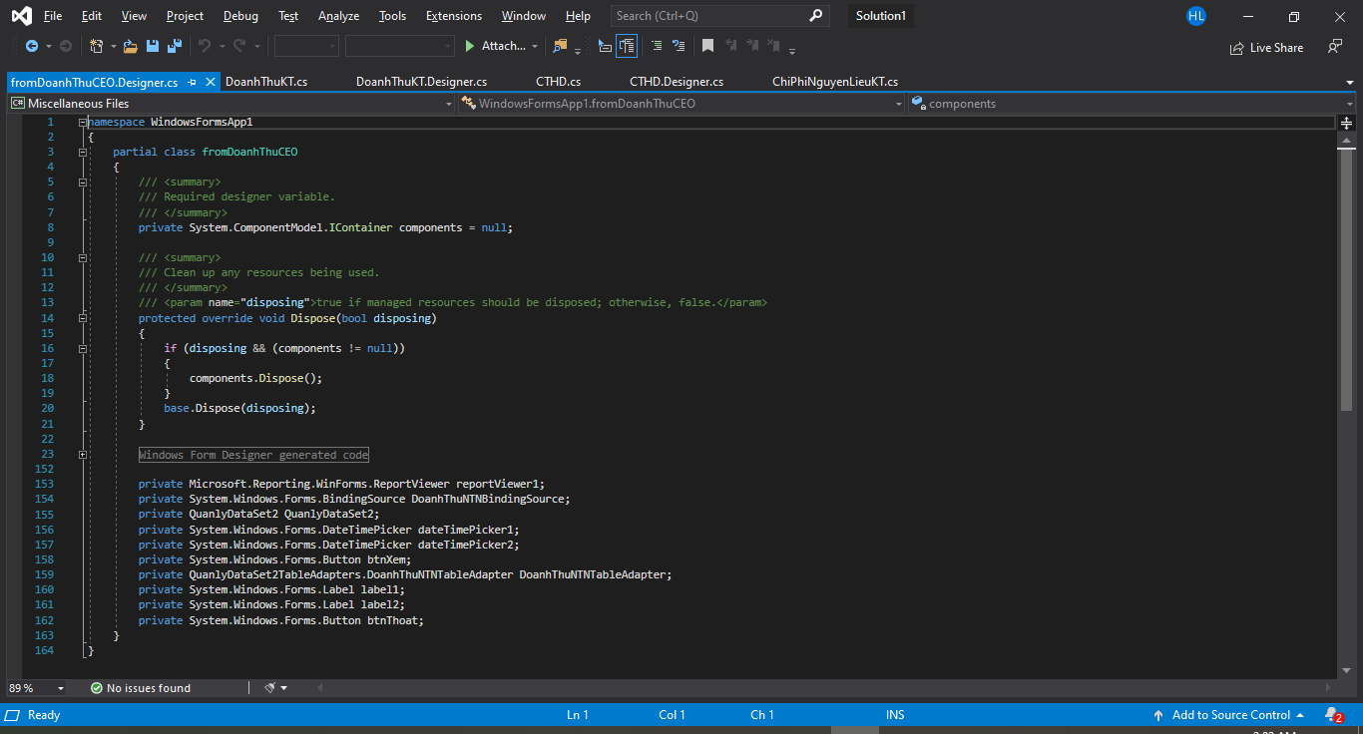

Kết quả form:

#### **2.6.10.Code xử lý form doanh thu CEO:**

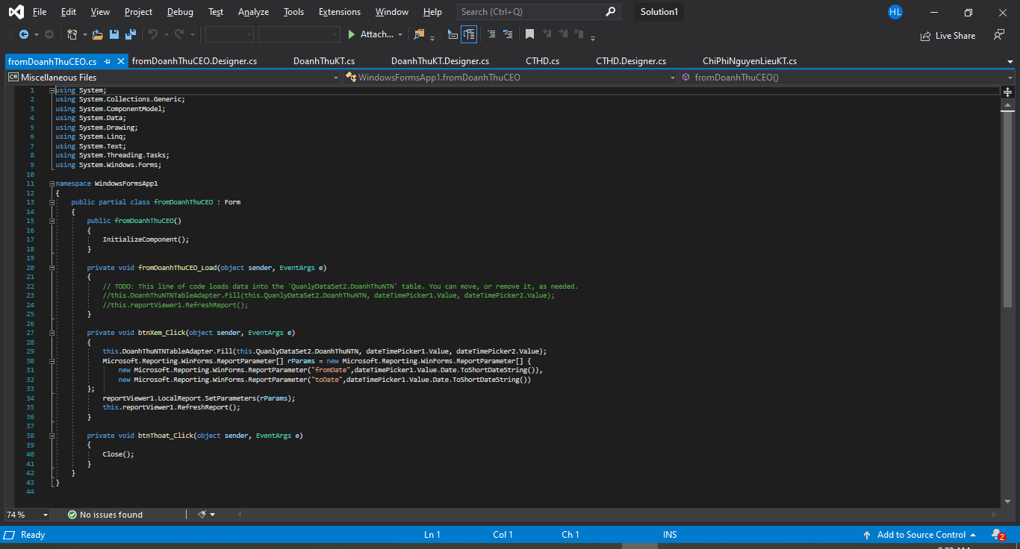

#### **2.6.11.Tạo form kế toán:**

Source code giao diện:

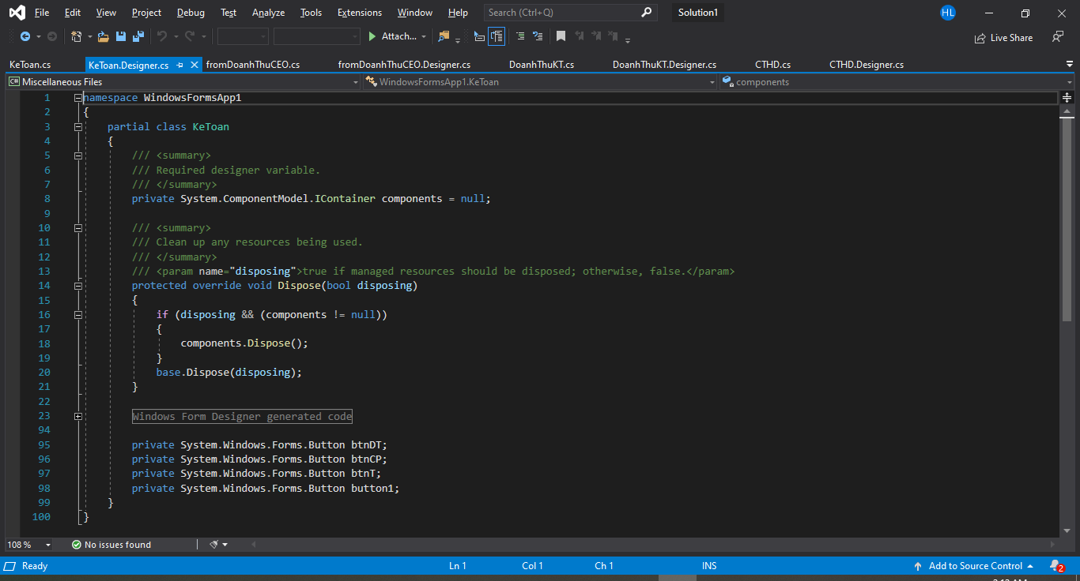

Kết quả form:

#### **2.6.12.Code xử lý form kế toán:**

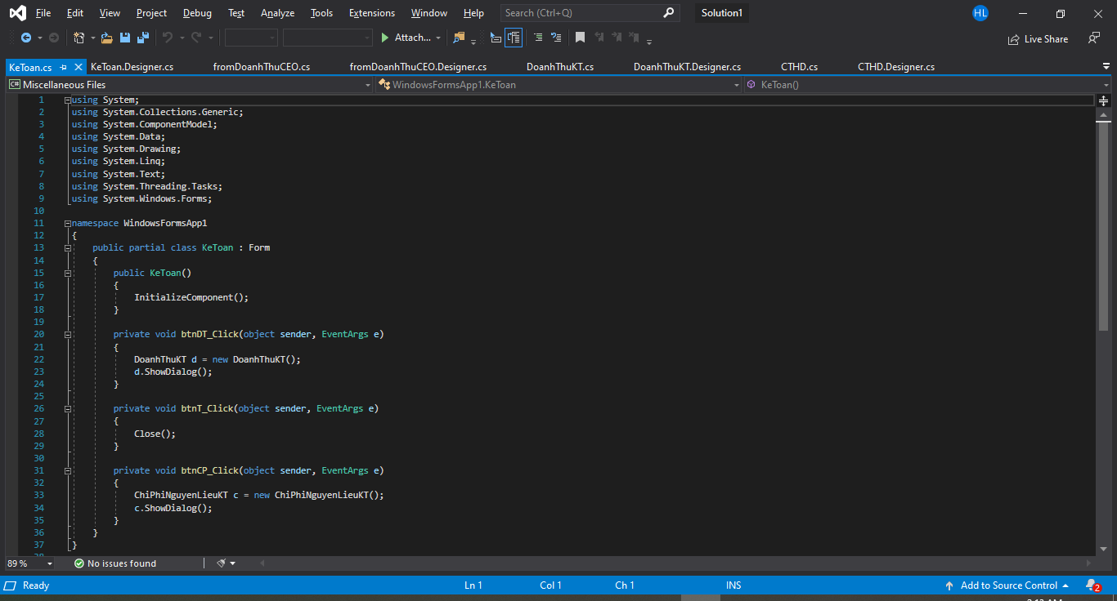

#### **2.6.13.Code xử lý form kho bạc:**

Soure code giao diện form:

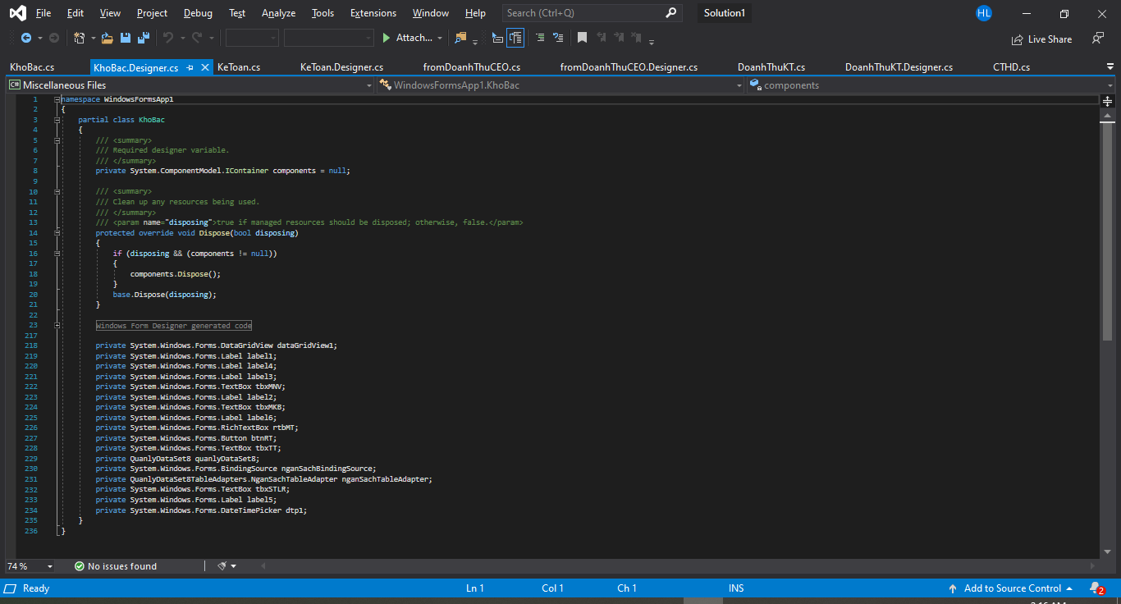

Kết quả của form

#### **2.6.14.Code xử lý form kho bạc:**

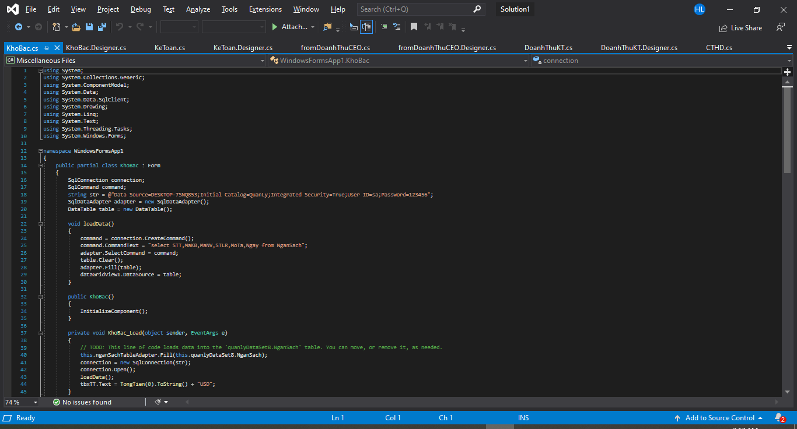

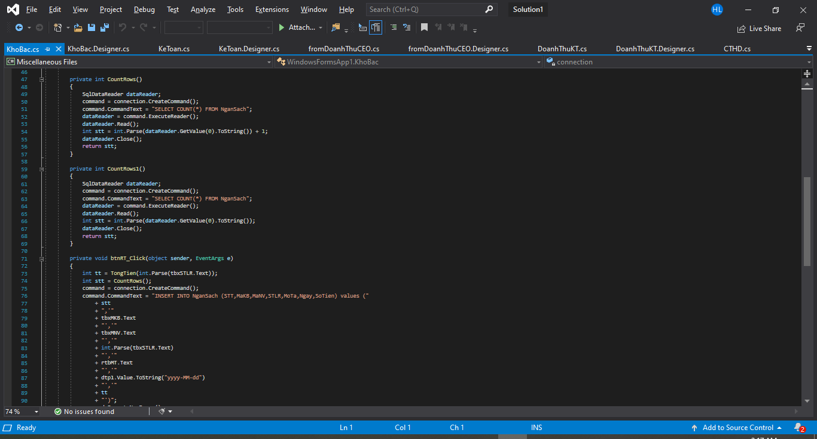

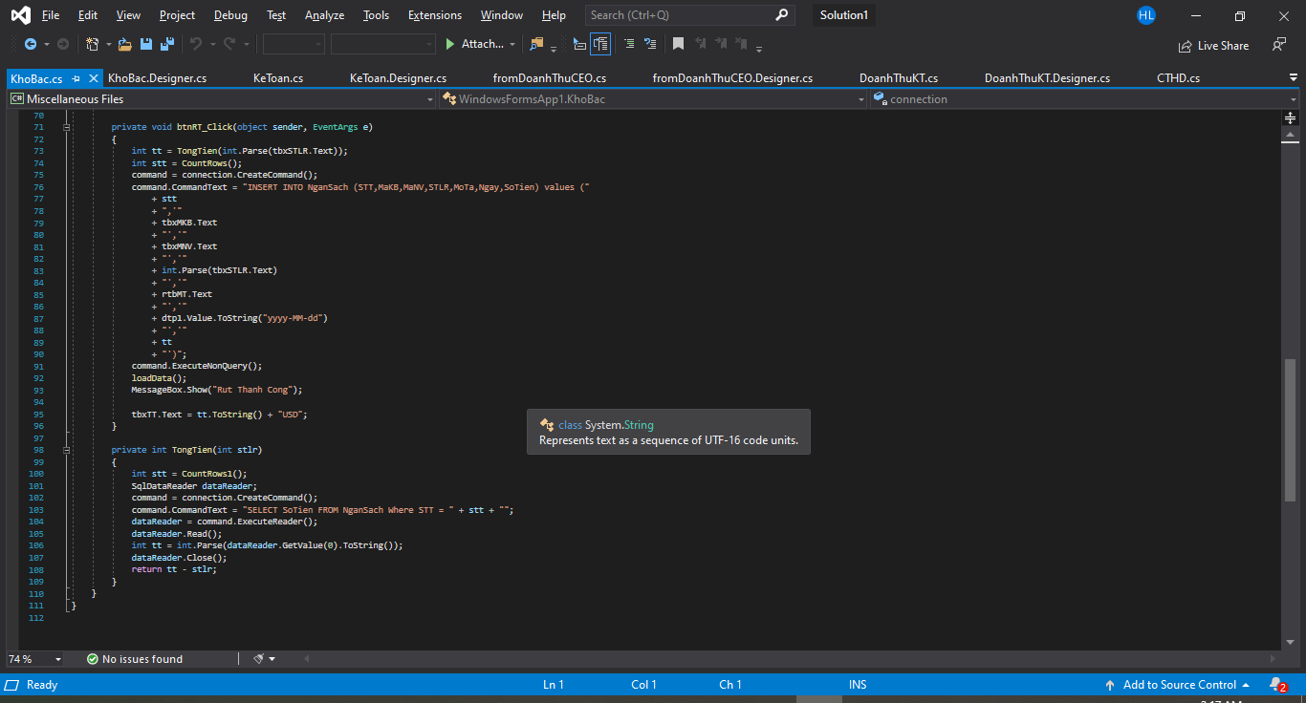

#### **2.6.15.Tạo form nhân viên:**

Code giao diện form:

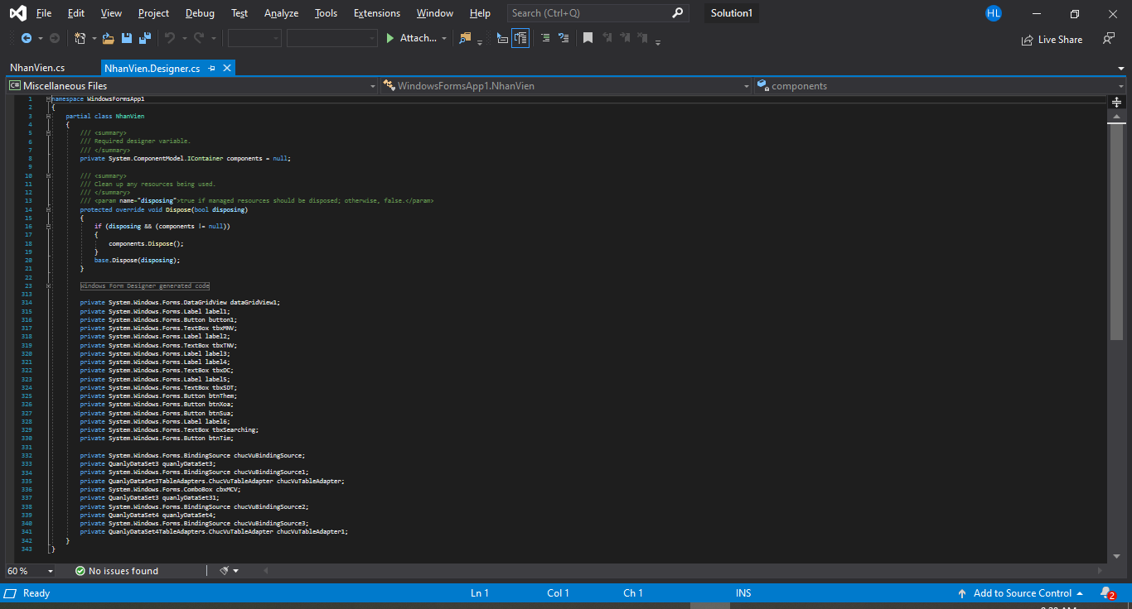

Kết quả form:

#### **2.6.16.Code xử lý form nhân viên:**

Soure code xử lý form:

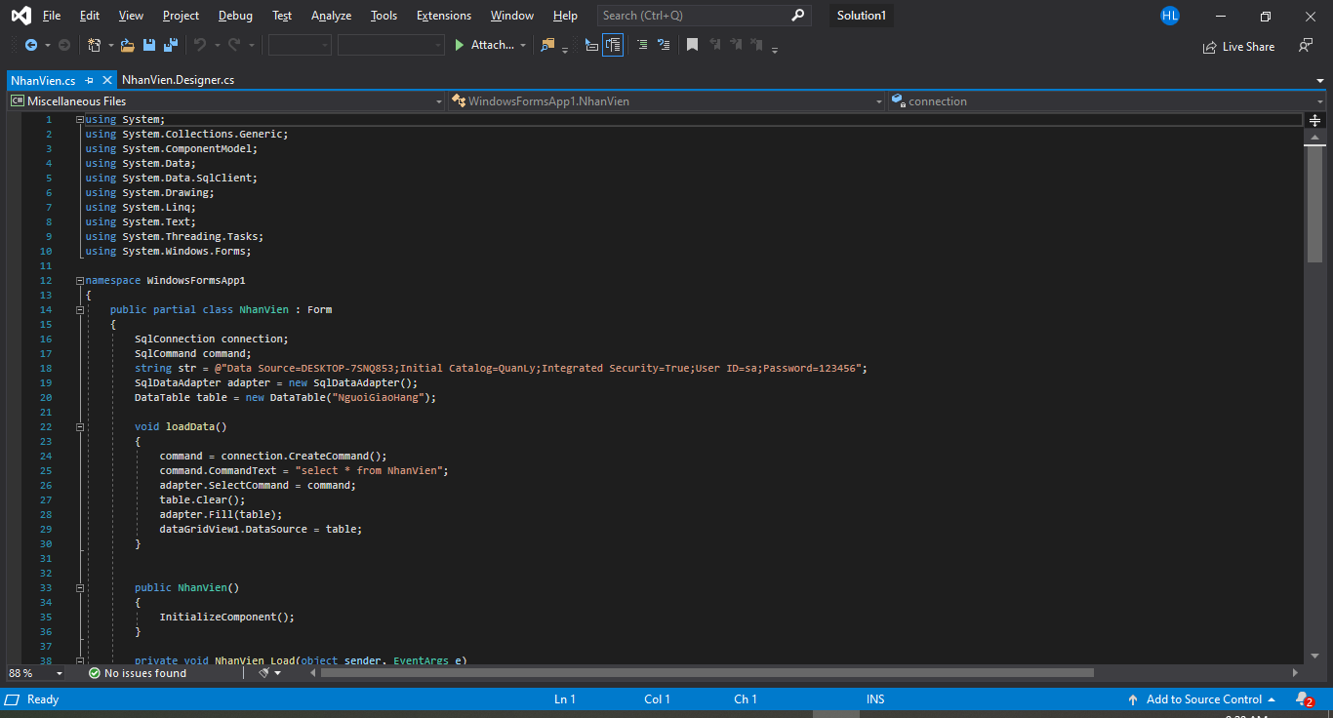

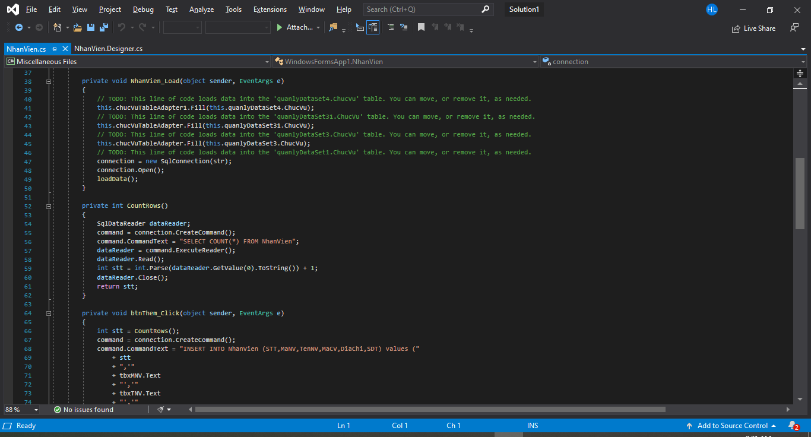

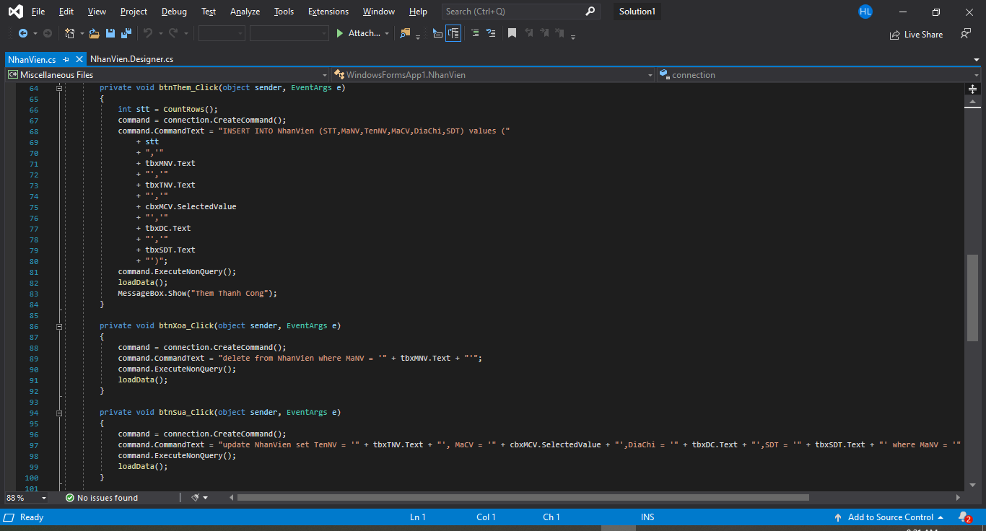

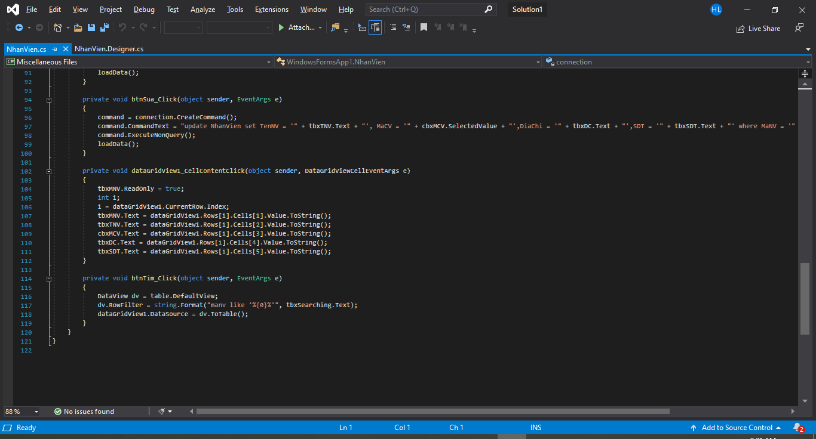

#### **2.6.17.Tạo form quản lý:**

Source code giao diện của form:

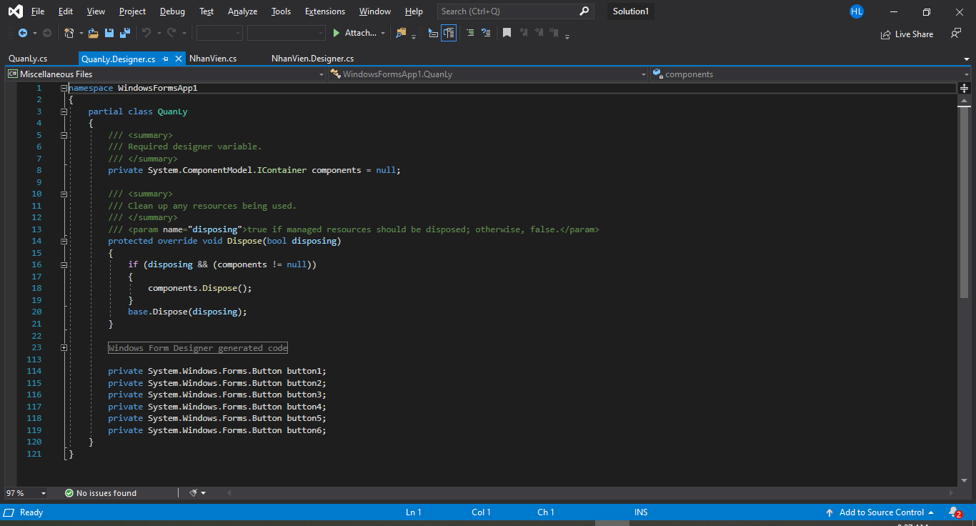

#### **2.6.18.Code xử lý form quản lý:**

Source code xử lý:

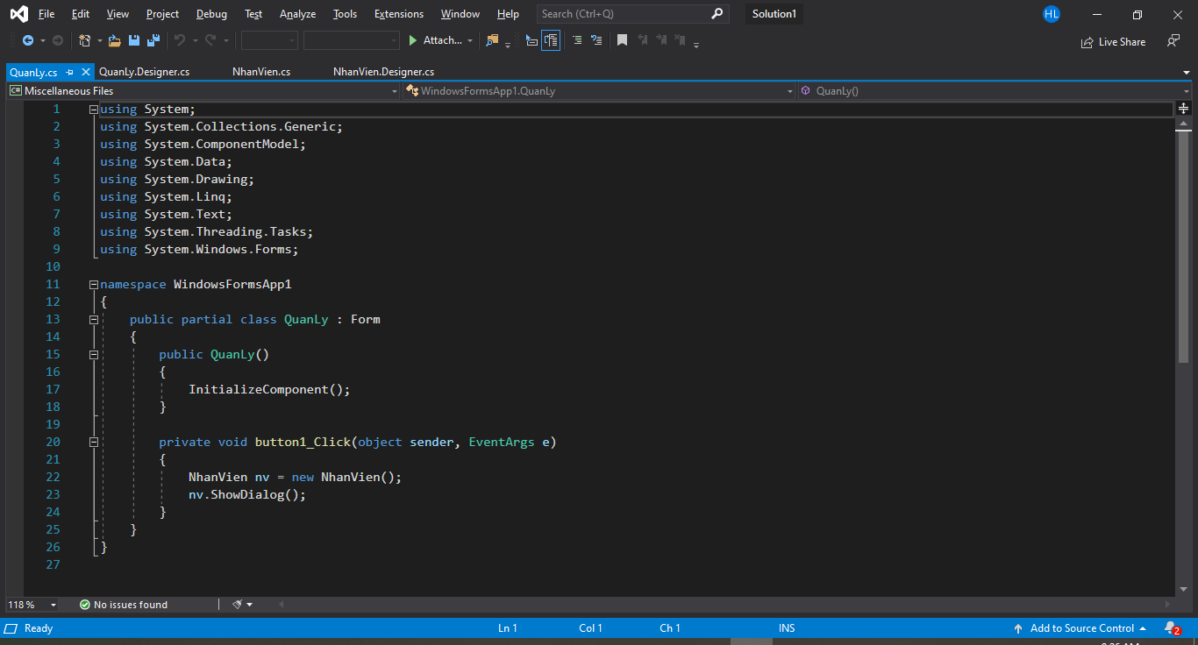

#### **2.6.19.Tạo form Tạo hóa đơn:**

Code giao diện của form:

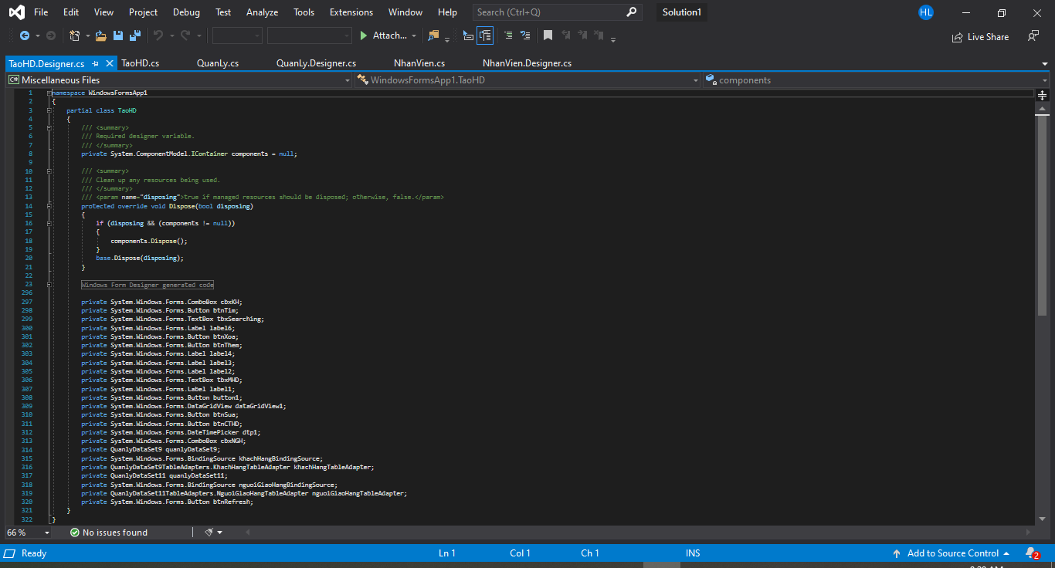

Kết quả của form:

#### **2.6.20.Code xử lý form Tạo hóa đơn:**

Source code xử lý form:

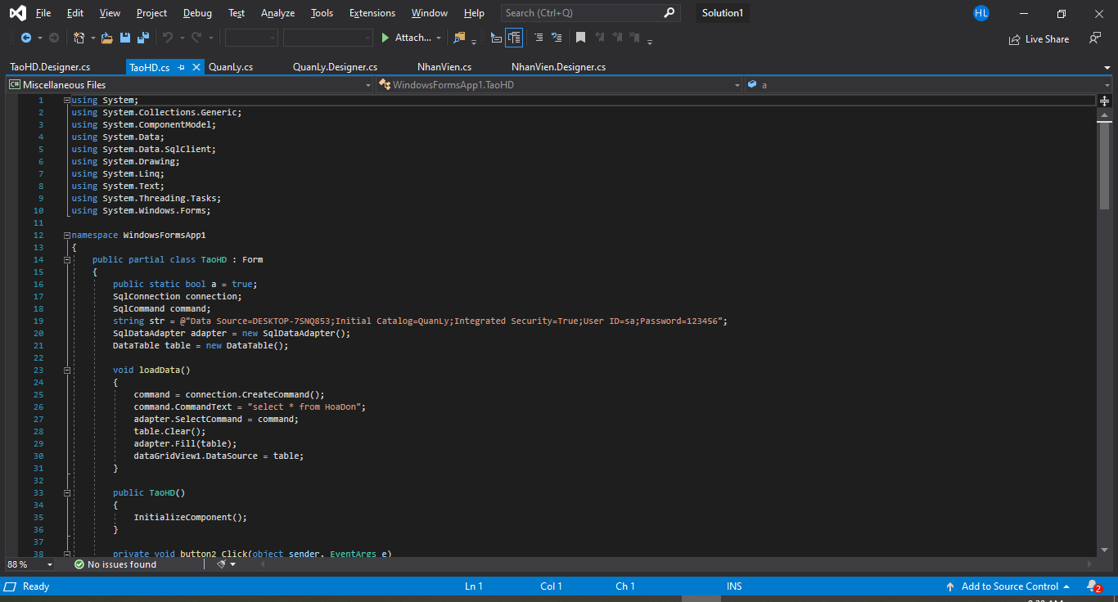

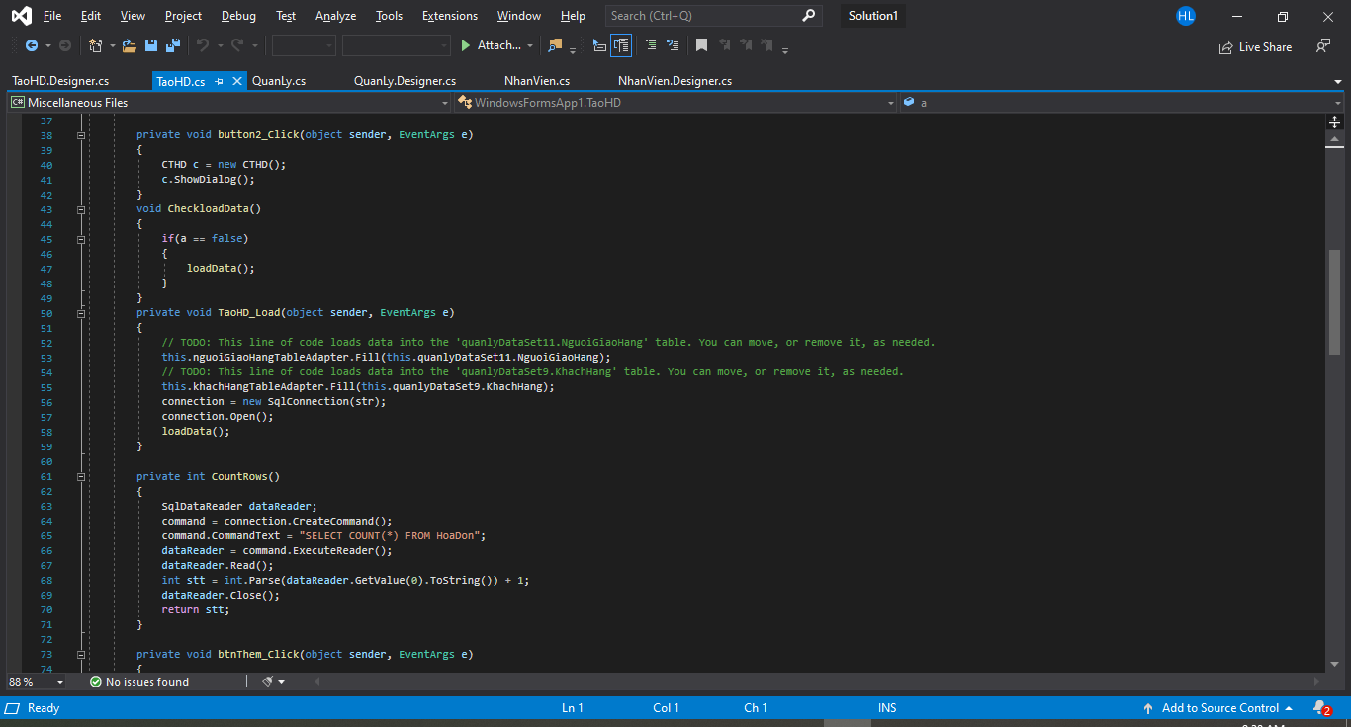

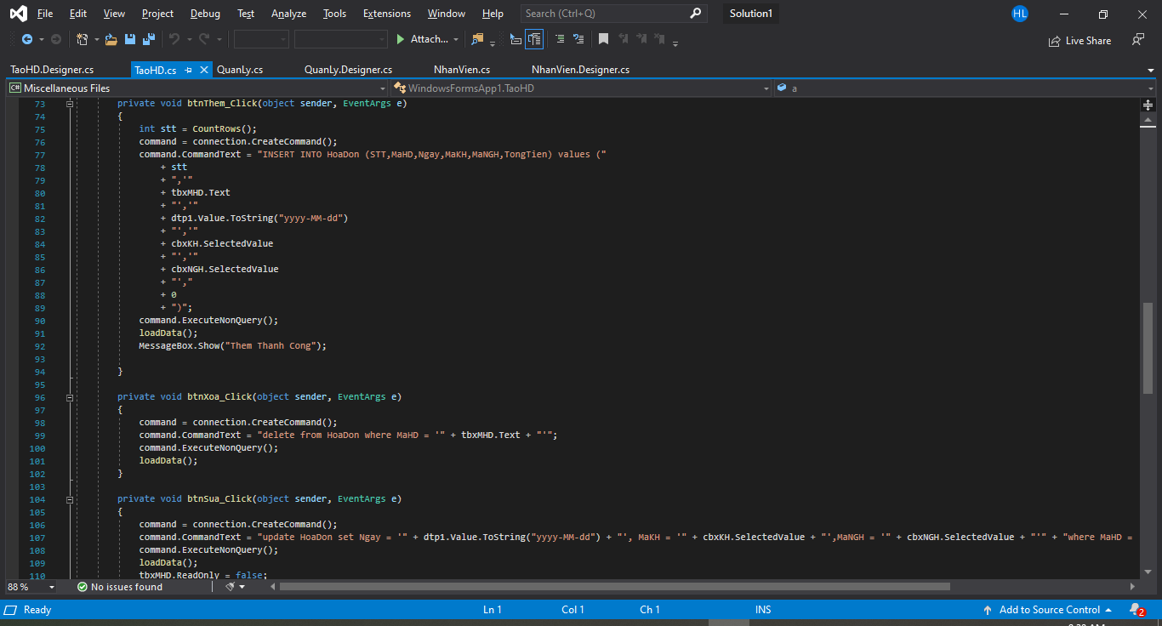

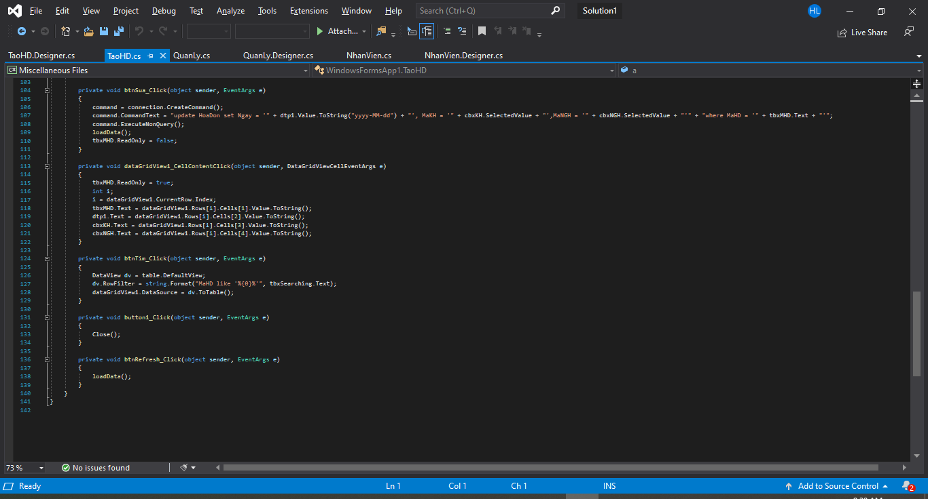

#### **2.6.21.Tạo form Thủ kho:**

Source code giao diện của form:

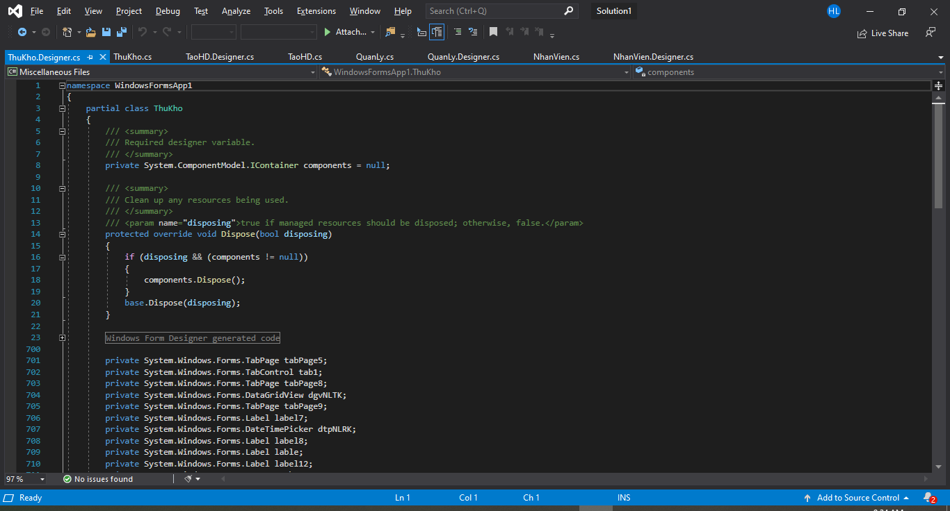

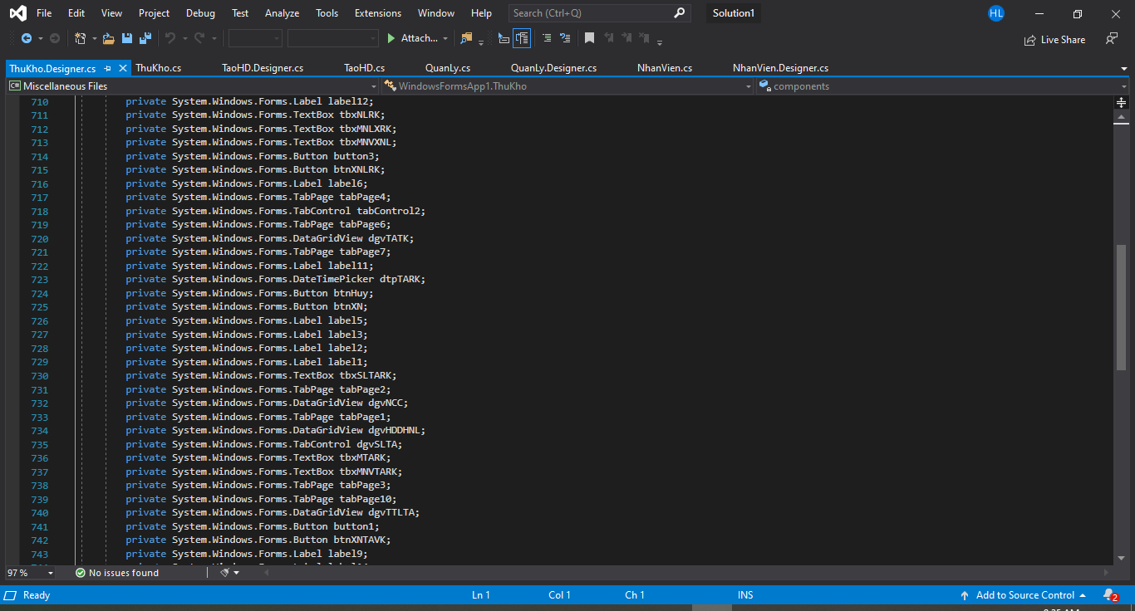

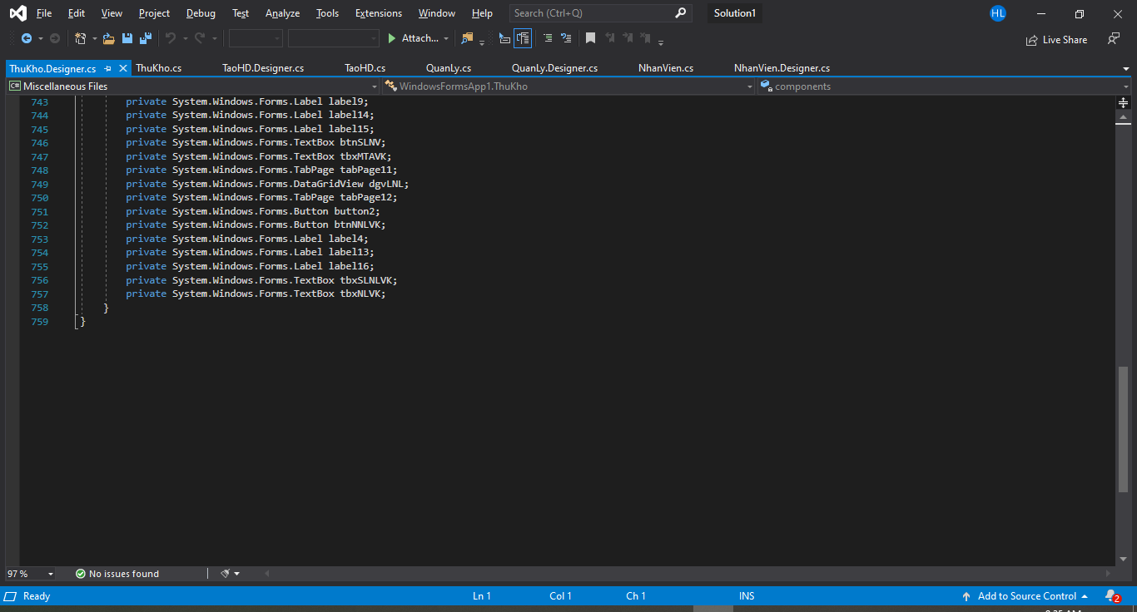

#### **2.6.22.Code xử lý form Thủ kho:**

Source code xử lý form:

